Приложение №4 к генеральному плану
муниципального образования –
Кипчаковское сельское поселение
Кораблинского муниципального района
Рязанской области

Графическое описание местоположения границ населенных пунктов, перечень координат характерных точек этих границ муниципального образования – Кипчаковское сельское поселение Кораблинского муниципального района Рязанской области

Так как границы населенных пунктов Кипчаковского сельского поселения Кораблинского муниципального района не установлены нормативно-правовыми актами органов местного самоуправления, в Генеральном плане, в соответствии с п. 5.1, статьи 23 Градостроительного кодекса Российской Федерации и Приказом Минэкономразвития России от 23.11.2018 г. № 650, подготовлено приложение к генеральному плану, содержащее сведения о границах населенных пунктов, входящих в состав Кипчаковского сельского поселения Кораблинского муниципального района.
Графическое описание местоположения границ населенных пунктов муниципального образования – Кипчаковское сельское поселение составлены по результатам работ по определению местоположения границ населенных пунктов в соответствии с законодательством Российской Федерации.
Описание местоположения границ населенных пунктов составлено с использованием сведений Единого государственного реестра недвижимости, картографического материала М 1:10 000, материалов дистанционного зондирования, а также по данным измерений, полученных на местности.

ОПИСАНИЕ МЕСТОПОЛОЖЕНИЯ ГРАНИЦ
д. Приянки
(наименование объекта, местоположение границ которого описано (далее – объект)
Раздел 1
Сведения об объекте
№  п/п | Характеристики объекта | Описание характеристик
1 | 2 | 3
1 | Местоположение объекта | Рязанская область, Кораблинский район, Кипчаковское СП
2 | Площадь объекта +/- величина погрешности определения площади  (P +/- Дельта P) | 686814 м²
3 | Иные характеристики объекта
Раздел 2
Сведения о местоположении границ объекта
1. Система координат |  | СК-62 зона 2
2. Сведения о характерных точках границ объекта
Обозначение характерных точек границ | Координаты, м |  |  | Метод определения координат характерной точки | Средняя квадратическая погрешность положения характерной точки (Mt), м |  |  | Описание  обозначения точки на местности (при наличии)
Обозначение характерных точек границ | X |  | Y | Метод определения координат характерной точки |  |  |  | Описание  обозначения точки на местности (при наличии)
1 | 2 |  | 3 | 4 | 5 |  | 6
1 | 357651,37 |  | 2159673,70 | Картометрический метод | 2,50 |  | −
2 | 357651,37 |  | 2159691,96 | Картометрический метод | 2,50 |  | −
3 | 357648,61 |  | 2159701,93 | Картометрический метод | 2,50 |  | −
4 | 357648,46 |  | 2159708,53 | Картометрический метод | 2,50 |  | −
5 | 357645,08 |  | 2159712,36 | Картометрический метод | 2,50 |  | −
6 | 357634,65 |  | 2159745,35 | Картометрический метод | 2,50 |  | −
7 | 357531,41 |  | 2159745,50 | Картометрический метод | 2,50 |  | −
8 | 357532,59 |  | 2159748,05 | Картометрический метод | 2,50 |  | −
9 | 357481,25 |  | 2159755,59 | Картометрический метод | 2,50 |  | −
10 | 357431,28 |  | 2159742,01 | Картометрический метод | 2,50 |  | −
11 | 357396,28 |  | 2159733,61 | Картометрический метод | 2,50 |  | −
12 | 357359,87 |  | 2159691,60 | Картометрический метод | 2,50 |  | −
13 | 357334,67 |  | 2159712,61 | Картометрический метод | 2,50 |  | −
14 | 357286,36 |  | 2159725,91 | Картометрический метод | 2,50 |  | −
15 | 357244,35 |  | 2159723,11 | Картометрический метод | 2,50 |  | −
16 | 357217,75 |  | 2159724,51 | Картометрический метод | 2,50 |  | −
17 | 357192,55 |  | 2159750,41 | Картометрический метод | 2,50 |  | −
18 | 357177,84 |  | 2159757,41 | Картометрический метод | 2,50 |  | −
19 | 357161,04 |  | 2159752,16 | Картометрический метод | 2,50 |  | −
20 | 357141,79 |  | 2159746,91 | Картометрический метод | 2,50 |  | −
21 | 357125,69 |  | 2159754,26 | Картометрический метод | 2,50 |  | −
22 | 357118,33 |  | 2159770,37 | Картометрический метод | 2,50 |  | −
23 | 357114,48 |  | 2159780,17 | Картометрический метод | 2,50 |  | −
24 | 357099,43 |  | 2159793,12 | Картометрический метод | 2,50 |  | −
25 | 357091,73 |  | 2159782,97 | Картометрический метод | 2,50 |  | −
26 | 357077,38 |  | 2159742,71 | Картометрический метод | 2,50 |  | −
27 | 357038,52 |  | 2159647,15 | Картометрический метод | 2,50 |  | −
28 | 356989,51 |  | 2159532,33 | Картометрический метод | 2,50 |  | −
29 | 356953,46 |  | 2159480,87 | Картометрический метод | 2,50 |  | −
30 | 356899,90 |  | 2159412,61 | Картометрический метод | 2,50 |  | −
31 | 356845,99 |  | 2159358,35 | Картометрический метод | 2,50 |  | −
32 | 356872,95 |  | 2159332,80 | Картометрический метод | 2,50 |  | −
33 | 356911,10 |  | 2159292,19 | Картометрический метод | 2,50 |  | −
34 | 356931,41 |  | 2159254,03 | Картометрический метод | 2,50 |  | −
35 | 356928,26 |  | 2159238,98 | Картометрический метод | 2,50 |  | −
36 | 356913,90 |  | 2159231,63 | Картометрический метод | 2,50 |  | −
37 | 356885,90 |  | 2159237,23 | Картометрический метод | 2,50 |  | −
38 | 356871,52 |  | 2159227,79 | Картометрический метод | 2,50 |  | −
39 | 356863,86 |  | 2159236,50 | Картометрический метод | 2,50 |  | −
40 | 356846,40 |  | 2159221,81 | Картометрический метод | 2,50 |  | −
41 | 356852,71 |  | 2159215,44 | Картометрический метод | 2,50 |  | −
42 | 356817,64 |  | 2159192,42 | Картометрический метод | 2,50 |  | −
43 | 356718,92 |  | 2159130,81 | Картометрический метод | 2,50 |  | −
44 | 356611,11 |  | 2159067,81 | Картометрический метод | 2,50 |  | −
45 | 356529,19 |  | 2158994,99 | Картометрический метод | 2,50 |  | −
46 | 356443,78 |  | 2158912,38 | Картометрический метод | 2,50 |  | −
47 | 356410,17 |  | 2158894,88 | Картометрический метод | 2,50 |  | −
48 | 356342,26 |  | 2158812,27 | Картометрический метод | 2,50 |  | −
49 | 356305,16 |  | 2158763,26 | Картометрический метод | 2,50 |  | −
50 | 356271,55 |  | 2158698,15 | Картометрический метод | 2,50 |  | −
51 | 356277,85 |  | 2158667,34 | Картометрический метод | 2,50 |  | −
52 | 356329,77 |  | 2158599,52 | Картометрический метод | 2,50 |  | −
53 | 356344,41 |  | 2158583,67 | Картометрический метод | 2,50 |  | −
54 | 356351,51 |  | 2158575,96 | Картометрический метод | 2,50 |  | −
55 | 356358,61 |  | 2158568,26 | Картометрический метод | 2,50 |  | −
56 | 356524,99 |  | 2158684,85 | Картометрический метод | 2,50 |  | −
57 | 356687,42 |  | 2158810,86 | Картометрический метод | 2,50 |  | −
58 | 356709,12 |  | 2158780,76 | Картометрический метод | 2,50 |  | −
59 | 356763,03 |  | 2158814,37 | Картометрический метод | 2,50 |  | −
60 | 357003,17 |  | 2158998,49 | Картометрический метод | 2,50 |  | −
61 | 357023,01 |  | 2158951,02 | Картометрический метод | 2,50 |  | −
62 | 357072,48 |  | 2158979,59 | Картометрический метод | 2,50 |  | −
63 | 357112,38 |  | 2158920,08 | Картометрический метод | 2,50 |  | −
64 | 357152,99 |  | 2158843,07 | Картометрический метод | 2,50 |  | −
65 | 357206,90 |  | 2158873,17 | Картометрический метод | 2,50 |  | −
66 | 357213,90 |  | 2158905,38 | Картометрический метод | 2,50 |  | −
67 | 357233,50 |  | 2158922,18 | Картометрический метод | 2,50 |  | −
68 | 357247,51 |  | 2158925,68 | Картометрический метод | 2,50 |  | −
69 | 357268,51 |  | 2158923,58 | Картометрический метод | 2,50 |  | −
70 | 357275,51 |  | 2158943,19 | Картометрический метод | 2,50 |  | −
71 | 357285,31 |  | 2158969,09 | Картометрический метод | 2,50 |  | −
72 | 357309,11 |  | 2158973,99 | Картометрический метод | 2,50 |  | −
73 | 357337,12 |  | 2158971,89 | Картометрический метод | 2,50 |  | −
74 | 357351,12 |  | 2158987,99 | Картометрический метод | 2,50 |  | −
75 | 357361,62 |  | 2159002,69 | Картометрический метод | 2,50 |  | −
76 | 357384,03 |  | 2159016,70 | Картометрический метод | 2,50 |  | −
77 | 357397,33 |  | 2159043,30 | Картометрический метод | 2,50 |  | −
78 | 357406,43 |  | 2159063,60 | Картометрический метод | 2,50 |  | −
79 | 357395,93 |  | 2159076,91 | Картометрический метод | 2,50 |  | −
80 | 357375,63 |  | 2159077,61 | Картометрический метод | 2,50 |  | −
81 | 357357,42 |  | 2159070,61 | Картометрический метод | 2,50 |  | −
82 | 357343,42 |  | 2159074,81 | Картометрический метод | 2,50 |  | −
83 | 357337,82 |  | 2159086,01 | Картометрический метод | 2,50 |  | −
84 | 357343,42 |  | 2159097,21 | Картометрический метод | 2,50 |  | −
85 | 357356,02 |  | 2159128,01 | Картометрический метод | 2,50 |  | −
86 | 357349,02 |  | 2159143,42 | Картометрический метод | 2,50 |  | −
87 | 357343,42 |  | 2159162,32 | Картометрический метод | 2,50 |  | −
88 | 357353,22 |  | 2159177,02 | Картометрический метод | 2,50 |  | −
89 | 357367,22 |  | 2159197,33 | Картометрический метод | 2,50 |  | −
90 | 357364,77 |  | 2159212,73 | Картометрический метод | 2,50 |  | −
91 | 357520,73 |  | 2159288,07 | Картометрический метод | 2,50 |  | −
92 | 357639,58 |  | 2159349,67 | Картометрический метод | 2,50 |  | −
93 | 357670,88 |  | 2159364,49 | Картометрический метод | 2,50 |  | −
94 | 357700,33 |  | 2159378,35 | Картометрический метод | 2,50 |  | −
95 | 357728,68 |  | 2159391,70 | Картометрический метод | 2,50 |  | −
96 | 357794,23 |  | 2159422,63 | Картометрический метод | 2,50 |  | −
97 | 357814,60 |  | 2159432,35 | Картометрический метод | 2,50 |  | −
98 | 357857,97 |  | 2159452,84 | Картометрический метод | 2,50 |  | −
99 | 357877,81 |  | 2159462,23 | Картометрический метод | 2,50 |  | −
100 | 357942,54 |  | 2159475,86 | Картометрический метод | 2,50 |  | −
101 | 357940,96 |  | 2159512,08 | Картометрический метод | 2,50 |  | −
102 | 357939,20 |  | 2159525,16 | Картометрический метод | 2,50 |  | −
103 | 357936,89 |  | 2159542,26 | Картометрический метод | 2,50 |  | −
104 | 357895,27 |  | 2159529,86 | Картометрический метод | 2,50 |  | −
105 | 357675,00 |  | 2159527,20 | Картометрический метод | 2,50 |  | −
106 | 357664,57 |  | 2159545,15 | Картометрический метод | 2,50 |  | −
107 | 357658,28 |  | 2159573,84 | Картометрический метод | 2,50 |  | −
108 | 357654,59 |  | 2159634,89 | Картометрический метод | 2,50 |  | −
1 | 357651,37 |  | 2159673,70 | Картометрический метод | 2,50 |  | −
3. Сведения о характерных точках части (частей) границы объекта
Обозначение характерных точек части границы | Координаты, м |  |  | Метод определения координат характерной точки | Средняя квадратическая погрешность положения характерной точки (Mt), м |  |  | Описание  обозначения точки на местности (при наличии)
Обозначение характерных точек части границы | X |  | Y | Метод определения координат характерной точки |  |  |  | Описание  обозначения точки на местности (при наличии)
1 | 2 |  | 3 | 4 | 5 |  |  | 6
Часть № 1
Часть № 2
Часть № …

Раздел 3
Сведения о местоположении измененных (уточненных) границ объекта
1. Система координат
2. Сведения о характерных точках границ объекта
Обозначение характерных точек границ | Существующие координаты, м |  |  | Измененные (уточненные) координаты, м |  | Метод определения координат характерной точки |  | Средняя квадратическая погрешность положения характерной точки (Mt), м |  |  | Описание обозначения точки на местности (при наличии)
Обозначение характерных точек границ | X | Y |  | X | Y |  |  |  |  |  | Описание обозначения точки на местности (при наличии)
1 | 2 | 3 |  | 4 | 5 |  | 6 | 7 |  | 8
3. Сведения о характерных точках части (частей) границы объекта
Часть № 1
Часть № 2
Часть № ...
Раздел 4
План границ объекта
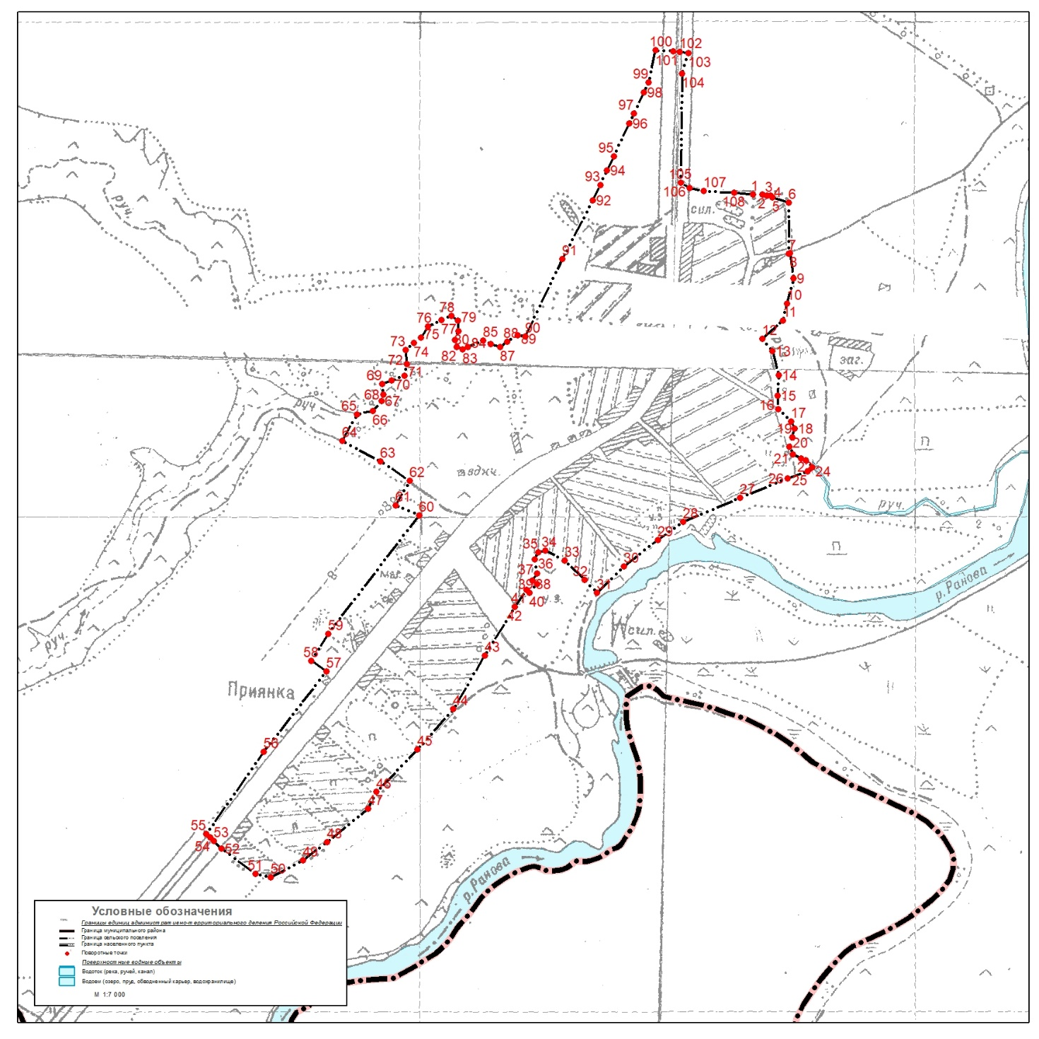
Масштаб 1: |  |  | 7000
Используемые условные знаки и обозначения:
Подпись |  | Дата « |  |  |  | » |  |  |  |  | г.
Место для оттиска печати (при наличии) лица, составившего описание местоположения
границ объекта

ОПИСАНИЕ МЕСТОПОЛОЖЕНИЯ ГРАНИЦ
д. Хомутск
(наименование объекта, местоположение границ которого описано (далее – объект)
Раздел 1
Сведения об объекте
№  п/п | Характеристики объекта | Описание характеристик
1 | 2 | 3
1 | Местоположение объекта | Рязанская область, Кораблинский район, Кипчаковское СП
2 | Площадь объекта +/- величина погрешности определения площади  (P +/- Дельта P) | 383406 м²
3 | Иные характеристики объекта
Раздел 2
Сведения о местоположении границ объекта
1. Система координат |  | СК-62 зона 2
2. Сведения о характерных точках границ объекта
Обозначение характерных точек границ | Координаты, м |  |  | Метод определения координат характерной точки | Средняя квадратическая погрешность положения характерной точки (Mt), м |  |  | Описание  обозначения точки на местности (при наличии)
Обозначение характерных точек границ | X |  | Y | Метод определения координат характерной точки |  |  |  | Описание  обозначения точки на местности (при наличии)
1 | 2 |  | 3 | 4 | 5 |  | 6
1 | 358343,70 |  | 2161388,14 | Картометрический метод | 2,50 |  | −
2 | 358342,30 |  | 2161582,77 | Картометрический метод | 2,50 |  | −
3 | 358329,00 |  | 2161631,08 | Картометрический метод | 2,50 |  | −
4 | 358304,50 |  | 2161649,28 | Картометрический метод | 2,50 |  | −
5 | 358259,69 |  | 2161661,89 | Картометрический метод | 2,50 |  | −
6 | 358186,18 |  | 2161653,49 | Картометрический метод | 2,50 |  | −
7 | 358136,47 |  | 2161628,28 | Картометрический метод | 2,50 |  | −
8 | 358130,73 |  | 2161623,14 | Картометрический метод | 2,50 |  | −
9 | 358125,27 |  | 2161615,68 | Картометрический метод | 2,50 |  | −
10 | 358125,62 |  | 2161519,76 | Картометрический метод | 2,50 |  | −
11 | 358152,57 |  | 2161417,20 | Картометрический метод | 2,50 |  | −
12 | 358175,33 |  | 2161323,03 | Картометрический метод | 2,50 |  | −
13 | 358183,73 |  | 2161270,53 | Картометрический метод | 2,50 |  | −
14 | 358177,43 |  | 2161202,61 | Картометрический метод | 2,50 |  | −
15 | 358178,83 |  | 2161138,90 | Картометрический метод | 2,50 |  | −
16 | 358178,13 |  | 2161048,59 | Картометрический метод | 2,50 |  | −
17 | 358168,32 |  | 2161022,69 | Картометрический метод | 2,50 |  | −
18 | 358066,11 |  | 2160863,76 | Картометрический метод | 2,50 |  | −
19 | 358022,00 |  | 2160781,85 | Картометрический метод | 2,50 |  | −
20 | 358010,10 |  | 2160749,64 | Картометрический метод | 2,50 |  | −
21 | 357944,99 |  | 2160763,65 | Картометрический метод | 2,50 |  | −
22 | 357879,18 |  | 2160773,45 | Картометрический метод | 2,50 |  | −
23 | 357835,77 |  | 2160664,93 | Картометрический метод | 2,50 |  | −
24 | 357821,07 |  | 2160543,81 | Картометрический метод | 2,50 |  | −
25 | 357843,47 |  | 2160526,31 | Картометрический метод | 2,50 |  | −
26 | 357832,15 |  | 2160472,15 | Картометрический метод | 2,50 |  | −
27 | 357812,19 |  | 2160419,24 | Картометрический метод | 2,50 |  | −
28 | 357807,78 |  | 2160390,77 | Картометрический метод | 2,50 |  | −
29 | 357803,93 |  | 2160378,69 | Картометрический метод | 2,50 |  | −
30 | 357800,67 |  | 2160371,27 | Картометрический метод | 2,50 |  | −
31 | 357798,58 |  | 2160364,30 | Картометрический метод | 2,50 |  | −
32 | 357798,10 |  | 2160356,87 | Картометрический метод | 2,50 |  | −
33 | 357799,50 |  | 2160348,72 | Картометрический метод | 2,50 |  | −
34 | 357798,25 |  | 2160340,72 | Картометрический метод | 2,50 |  | −
35 | 357792,51 |  | 2160332,53 | Картометрический метод | 2,50 |  | −
36 | 357792,04 |  | 2160324,83 | Картометрический метод | 2,50 |  | −
37 | 357791,92 |  | 2160315,03 | Картометрический метод | 2,50 |  | −
38 | 357792,81 |  | 2160306,59 | Картометрический метод | 2,50 |  | −
39 | 357792,86 |  | 2160299,18 | Картометрический метод | 2,50 |  | −
40 | 357788,77 |  | 2160289,47 | Картометрический метод | 2,50 |  | −
41 | 357781,57 |  | 2160278,05 | Картометрический метод | 2,50 |  | −
42 | 357773,49 |  | 2160268,70 | Картометрический метод | 2,50 |  | −
43 | 357766,25 |  | 2160252,24 | Картометрический метод | 2,50 |  | −
44 | 357754,45 |  | 2160236,91 | Картометрический метод | 2,50 |  | −
45 | 357748,80 |  | 2160232,70 | Картометрический метод | 2,50 |  | −
46 | 357796,97 |  | 2160178,58 | Картометрический метод | 2,50 |  | −
47 | 357815,68 |  | 2160199,30 | Картометрический метод | 2,50 |  | −
48 | 357877,86 |  | 2160284,09 | Картометрический метод | 2,50 |  | −
49 | 357907,77 |  | 2160332,60 | Картометрический метод | 2,50 |  | −
50 | 357909,43 |  | 2160335,42 | Картометрический метод | 2,50 |  | −
51 | 357909,43 |  | 2160335,48 | Картометрический метод | 2,50 |  | −
52 | 357909,47 |  | 2160335,49 | Картометрический метод | 2,50 |  | −
53 | 357930,64 |  | 2160371,55 | Картометрический метод | 2,50 |  | −
54 | 357932,63 |  | 2160380,24 | Картометрический метод | 2,50 |  | −
55 | 357935,19 |  | 2160379,29 | Картометрический метод | 2,50 |  | −
56 | 357973,69 |  | 2160394,69 | Картометрический метод | 2,50 |  | −
57 | 358013,60 |  | 2160400,99 | Картометрический метод | 2,50 |  | −
58 | 358074,51 |  | 2160384,89 | Картометрический метод | 2,50 |  | −
59 | 358110,92 |  | 2160387,69 | Картометрический метод | 2,50 |  | −
60 | 358136,82 |  | 2160421,29 | Картометрический метод | 2,50 |  | −
61 | 358152,22 |  | 2160515,81 | Картометрический метод | 2,50 |  | −
62 | 358164,12 |  | 2160538,91 | Картометрический метод | 2,50 |  | −
63 | 358202,63 |  | 2160678,93 | Картометрический метод | 2,50 |  | −
64 | 358226,43 |  | 2160769,95 | Картометрический метод | 2,50 |  | −
65 | 358260,01 |  | 2160843,24 | Картометрический метод | 2,50 |  | −
66 | 358299,44 |  | 2160842,34 | Картометрический метод | 2,50 |  | −
67 | 358300,11 |  | 2160842,75 | Картометрический метод | 2,50 |  | −
68 | 358328,82 |  | 2160843,24 | Картометрический метод | 2,50 |  | −
69 | 358361,55 |  | 2160829,46 | Картометрический метод | 2,50 |  | −
70 | 358474,27 |  | 2160832,26 | Картометрический метод | 2,50 |  | −
71 | 358529,58 |  | 2160832,26 | Картометрический метод | 2,50 |  | −
72 | 358557,24 |  | 2160839,96 | Картометрический метод | 2,50 |  | −
73 | 358571,94 |  | 2160860,96 | Картометрический метод | 2,50 |  | −
74 | 358574,74 |  | 2160927,47 | Картометрический метод | 2,50 |  | −
75 | 358576,84 |  | 2160995,38 | Картометрический метод | 2,50 |  | −
76 | 358588,04 |  | 2161033,89 | Картометрический метод | 2,50 |  | −
77 | 358646,15 |  | 2161096,90 | Картометрический метод | 2,50 |  | −
78 | 358445,92 |  | 2161075,89 | Картометрический метод | 2,50 |  | −
79 | 358381,51 |  | 2161068,89 | Картометрический метод | 2,50 |  | −
80 | 358359,80 |  | 2161222,92 | Картометрический метод | 2,50 |  | −
1 | 358343,70 |  | 2161388,14 | Картометрический метод | 2,50 |  | −
3. Сведения о характерных точках части (частей) границы объекта
Обозначение характерных точек части границы | Координаты, м |  |  | Метод определения координат характерной точки | Средняя квадратическая погрешность положения характерной точки (Mt), м |  |  | Описание  обозначения точки на местности (при наличии)
Обозначение характерных точек части границы | X |  | Y | Метод определения координат характерной точки |  |  |  | Описание  обозначения точки на местности (при наличии)
1 | 2 |  | 3 | 4 | 5 |  |  | 6
Часть № 1
Часть № 2
Часть № …

Раздел 3
Сведения о местоположении измененных (уточненных) границ объекта
1. Система координат
2. Сведения о характерных точках границ объекта
Обозначение характерных точек границ | Существующие координаты, м |  |  | Измененные (уточненные) координаты, м |  | Метод определения координат характерной точки |  | Средняя квадратическая погрешность положения характерной точки (Mt), м |  |  | Описание обозначения точки на местности (при наличии)
Обозначение характерных точек границ | X | Y |  | X | Y |  |  |  |  |  | Описание обозначения точки на местности (при наличии)
1 | 2 | 3 |  | 4 | 5 |  | 6 | 7 |  | 8
3. Сведения о характерных точках части (частей) границы объекта
Часть № 1
Часть № 2
Часть № ...
Раздел 4
План границ объекта
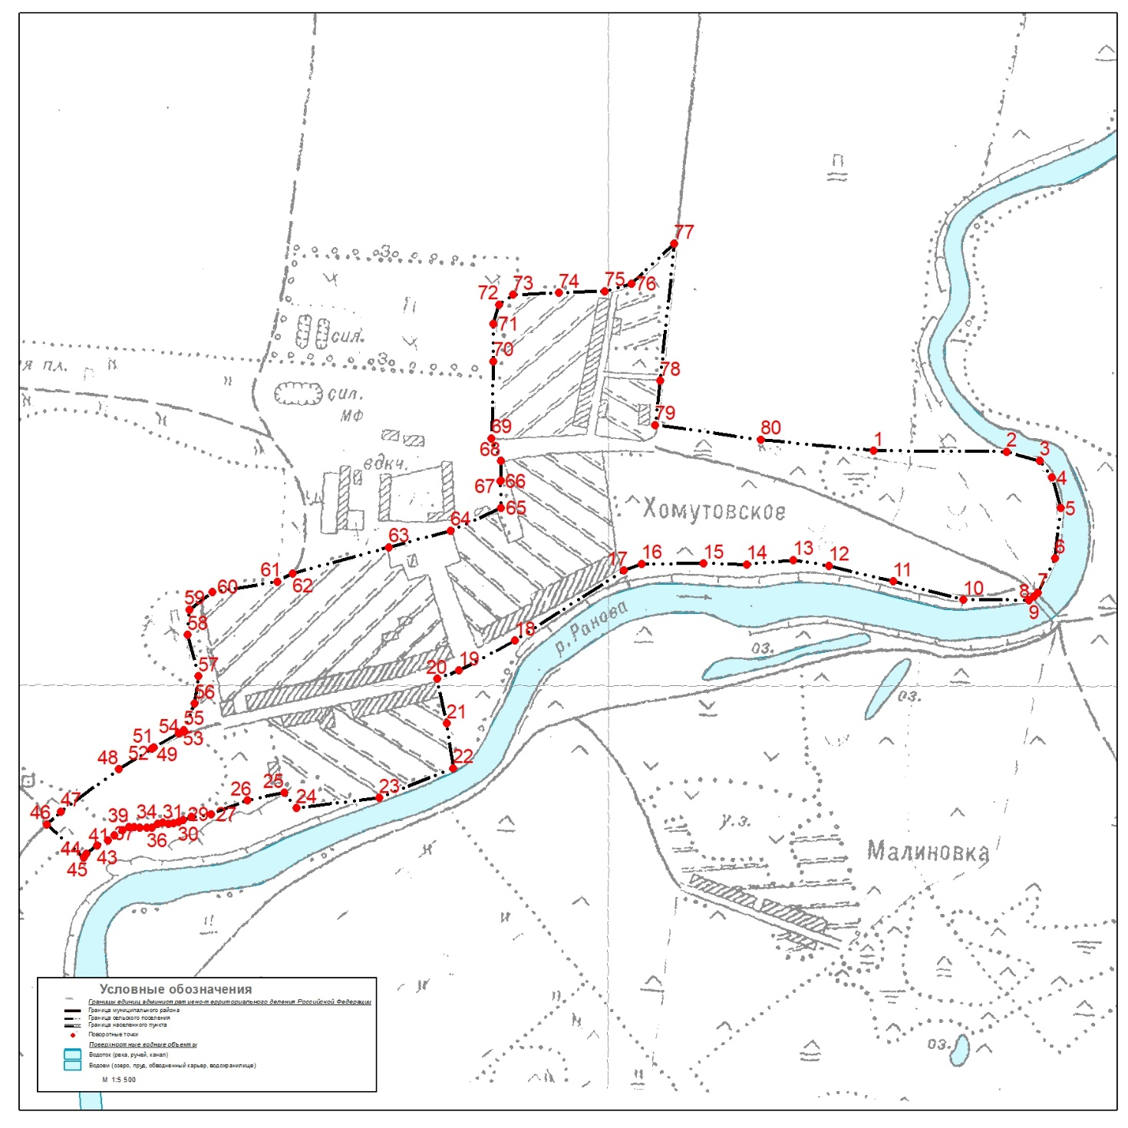
Масштаб 1: |  |  | 5500
Используемые условные знаки и обозначения:
Подпись |  | Дата « |  |  |  | » |  |  |  |  | г.
Место для оттиска печати (при наличии) лица, составившего описание местоположения
границ объекта

ОПИСАНИЕ МЕСТОПОЛОЖЕНИЯ ГРАНИЦ
п. Ибредский
(наименование объекта, местоположение границ которого описано (далее – объект)
Раздел 1
Сведения об объекте
№  п/п | Характеристики объекта | Описание характеристик
1 | 2 | 3
1 | Местоположение объекта | Рязанская область, Кораблинский район, Кипчаковское СП
2 | Площадь объекта +/- величина погрешности определения площади  (P +/- Дельта P) | 2608931 м²
3 | Иные характеристики объекта
Раздел 2
Сведения о местоположении границ объекта
1. Система координат |  | СК-62 зона 2
2. Сведения о характерных точках границ объекта
Обозначение характерных точек границ | Координаты, м |  |  | Метод определения координат характерной точки | Средняя квадратическая погрешность положения характерной точки (Mt), м |  |  | Описание  обозначения точки на местности (при наличии)
Обозначение характерных точек границ | X |  | Y | Метод определения координат характерной точки |  |  |  | Описание  обозначения точки на местности (при наличии)
1 | 2 |  | 3 | 4 | 5 |  | 6
1 | 358167,80 |  | 2169252,37 | Картометрический метод | 2,50 |  | −
2 | 358167,38 |  | 2169443,27 | Картометрический метод | 2,50 |  | −
3 | 357925,69 |  | 2169391,70 | Картометрический метод | 2,50 |  | −
4 | 357918,66 |  | 2169333,27 | Картометрический метод | 2,50 |  | −
5 | 357891,22 |  | 2169044,75 | Картометрический метод | 2,50 |  | −
6 | 357869,92 |  | 2168844,28 | Картометрический метод | 2,50 |  | −
7 | 357823,91 |  | 2168441,73 | Картометрический метод | 2,50 |  | −
8 | 357843,41 |  | 2168334,79 | Картометрический метод | 2,50 |  | −
9 | 357833,52 |  | 2168248,42 | Картометрический метод | 2,50 |  | −
10 | 357419,25 |  | 2167921,10 | Картометрический метод | 2,50 |  | −
11 | 357045,11 |  | 2167744,58 | Картометрический метод | 2,50 |  | −
12 | 357115,80 |  | 2167388,66 | Картометрический метод | 2,50 |  | −
13 | 357399,61 |  | 2167509,39 | Картометрический метод | 2,50 |  | −
14 | 357513,06 |  | 2167397,27 | Картометрический метод | 2,50 |  | −
15 | 357675,65 |  | 2167320,76 | Картометрический метод | 2,50 |  | −
16 | 357773,07 |  | 2167446,99 | Картометрический метод | 2,50 |  | −
17 | 357847,55 |  | 2167411,42 | Картометрический метод | 2,50 |  | −
18 | 357842,99 |  | 2167385,55 | Картометрический метод | 2,50 |  | −
19 | 357830,90 |  | 2167361,49 | Картометрический метод | 2,50 |  | −
20 | 357828,55 |  | 2167357,47 | Картометрический метод | 2,50 |  | −
21 | 357829,73 |  | 2167346,24 | Картометрический метод | 2,50 |  | −
22 | 357833,99 |  | 2167338,44 | Картометрический метод | 2,50 |  | −
23 | 357836,09 |  | 2167333,54 | Картометрический метод | 2,50 |  | −
24 | 357815,01 |  | 2167194,85 | Картометрический метод | 2,50 |  | −
25 | 357904,21 |  | 2167092,89 | Картометрический метод | 2,50 |  | −
26 | 357880,79 |  | 2166995,10 | Картометрический метод | 2,50 |  | −
27 | 358137,39 |  | 2166996,12 | Картометрический метод | 2,50 |  | −
28 | 358138,81 |  | 2166996,90 | Картометрический метод | 2,50 |  | −
29 | 358183,86 |  | 2167071,49 | Картометрический метод | 2,50 |  | −
30 | 358201,76 |  | 2167093,86 | Картометрический метод | 2,50 |  | −
31 | 358256,80 |  | 2167177,84 | Картометрический метод | 2,50 |  | −
32 | 358255,79 |  | 2167206,71 | Картометрический метод | 2,50 |  | −
33 | 358188,16 |  | 2167290,33 | Картометрический метод | 2,50 |  | −
34 | 358211,78 |  | 2167309,80 | Картометрический метод | 2,50 |  | −
35 | 358550,73 |  | 2167594,99 | Картометрический метод | 2,50 |  | −
36 | 358510,45 |  | 2167745,00 | Картометрический метод | 2,50 |  | −
37 | 358535,52 |  | 2167796,46 | Картометрический метод | 2,50 |  | −
38 | 358540,00 |  | 2167801,23 | Картометрический метод | 2,50 |  | −
39 | 358557,59 |  | 2167809,64 | Картометрический метод | 2,50 |  | −
40 | 358620,10 |  | 2167839,93 | Картометрический метод | 2,50 |  | −
41 | 358684,12 |  | 2167881,73 | Картометрический метод | 2,50 |  | −
42 | 358683,02 |  | 2167895,91 | Картометрический метод | 2,50 |  | −
43 | 358646,97 |  | 2167940,49 | Картометрический метод | 2,50 |  | −
44 | 358638,14 |  | 2167934,31 | Картометрический метод | 2,50 |  | −
45 | 358633,32 |  | 2167938,85 | Картометрический метод | 2,50 |  | −
46 | 358547,10 |  | 2167859,95 | Картометрический метод | 2,50 |  | −
47 | 358548,27 |  | 2167858,73 | Картометрический метод | 2,50 |  | −
48 | 358558,01 |  | 2167849,60 | Картометрический метод | 2,50 |  | −
49 | 358558,64 |  | 2167848,65 | Картометрический метод | 2,50 |  | −
50 | 358575,43 |  | 2167829,10 | Картометрический метод | 2,50 |  | −
51 | 358614,40 |  | 2167862,20 | Картометрический метод | 2,50 |  | −
52 | 358619,10 |  | 2167855,42 | Картометрический метод | 2,50 |  | −
53 | 358624,05 |  | 2167858,84 | Картометрический метод | 2,50 |  | −
54 | 358615,52 |  | 2167871,18 | Картометрический метод | 2,50 |  | −
55 | 358635,40 |  | 2167890,24 | Картометрический метод | 2,50 |  | −
56 | 358657,17 |  | 2167911,11 | Картометрический метод | 2,50 |  | −
57 | 358642,16 |  | 2167928,57 | Картометрический метод | 2,50 |  | −
58 | 358645,63 |  | 2167931,01 | Картометрический метод | 2,50 |  | −
59 | 358676,21 |  | 2167893,20 | Картометрический метод | 2,50 |  | −
60 | 358676,82 |  | 2167885,32 | Картометрический метод | 2,50 |  | −
61 | 358616,65 |  | 2167846,03 | Картометрический метод | 2,50 |  | −
62 | 358554,55 |  | 2167815,95 | Картометрический метод | 2,50 |  | −
63 | 358535,80 |  | 2167806,98 | Картометрический метод | 2,50 |  | −
64 | 358529,69 |  | 2167800,48 | Картометрический метод | 2,50 |  | −
65 | 358507,68 |  | 2167755,30 | Картометрический метод | 2,50 |  | −
66 | 358489,82 |  | 2167821,82 | Картометрический метод | 2,50 |  | −
67 | 358473,02 |  | 2167830,22 | Картометрический метод | 2,50 |  | −
68 | 358502,08 |  | 2167852,63 | Картометрический метод | 2,50 |  | −
69 | 358511,53 |  | 2167869,08 | Картометрический метод | 2,50 |  | −
70 | 358512,23 |  | 2167889,03 | Картометрический метод | 2,50 |  | −
71 | 358505,58 |  | 2167942,24 | Картометрический метод | 2,50 |  | −
72 | 358504,88 |  | 2167979,70 | Картометрический метод | 2,50 |  | −
73 | 358517,48 |  | 2168000,35 | Картометрический метод | 2,50 |  | −
74 | 358541,28 |  | 2168008,05 | Картометрический метод | 2,50 |  | −
75 | 358563,34 |  | 2168007,35 | Картометрический метод | 2,50 |  | −
76 | 358592,74 |  | 2168012,25 | Картометрический метод | 2,50 |  | −
77 | 358616,54 |  | 2168023,10 | Картометрический метод | 2,50 |  | −
78 | 358643,15 |  | 2168042,71 | Картометрический метод | 2,50 |  | −
79 | 358663,10 |  | 2168066,51 | Картометрический метод | 2,50 |  | −
80 | 358669,75 |  | 2168086,81 | Картометрический метод | 2,50 |  | −
81 | 358669,75 |  | 2168108,17 | Картометрический метод | 2,50 |  | −
82 | 358659,95 |  | 2168139,32 | Картометрический метод | 2,50 |  | −
83 | 358642,80 |  | 2168174,68 | Картометрический метод | 2,50 |  | −
84 | 358640,82 |  | 2168181,00 | Картометрический метод | 2,50 |  | −
85 | 358631,95 |  | 2168209,33 | Картометрический метод | 2,50 |  | −
86 | 358633,32 |  | 2168225,15 | Картометрический метод | 2,50 |  | −
87 | 358634,75 |  | 2168241,54 | Картометрический метод | 2,50 |  | −
88 | 358645,60 |  | 2168255,89 | Картометрический метод | 2,50 |  | −
89 | 358658,55 |  | 2168265,69 | Картометрический метод | 2,50 |  | −
90 | 358676,75 |  | 2168270,24 | Картометрический метод | 2,50 |  | −
91 | 358697,76 |  | 2168265,34 | Картометрический метод | 2,50 |  | −
92 | 358711,76 |  | 2168260,09 | Картометрический метод | 2,50 |  | −
93 | 358734,51 |  | 2168260,79 | Картометрический метод | 2,50 |  | −
94 | 358777,22 |  | 2168264,64 | Картометрический метод | 2,50 |  | −
95 | 358824,13 |  | 2168255,89 | Картометрический метод | 2,50 |  | −
96 | 358856,33 |  | 2168242,59 | Картометрический метод | 2,50 |  | −
97 | 358873,13 |  | 2168241,89 | Картометрический метод | 2,50 |  | −
98 | 358890,99 |  | 2168248,54 | Картометрический метод | 2,50 |  | −
99 | 358902,19 |  | 2168267,79 | Картометрический метод | 2,50 |  | −
100 | 358915,49 |  | 2168288,44 | Картометрический метод | 2,50 |  | −
101 | 358955,40 |  | 2168316,45 | Картометрический метод | 2,50 |  | −
102 | 358988,30 |  | 2168333,95 | Картометрический метод | 2,50 |  | −
103 | 359010,14 |  | 2168339,97 | Картометрический метод | 2,50 |  | −
104 | 359042,91 |  | 2168349,00 | Картометрический метод | 2,50 |  | −
105 | 359080,72 |  | 2168409,56 | Картометрический метод | 2,50 |  | −
106 | 359178,73 |  | 2168536,98 | Картометрический метод | 2,50 |  | −
107 | 359336,26 |  | 2168750,52 | Картометрический метод | 2,50 |  | −
108 | 359525,99 |  | 2169003,96 | Картометрический метод | 2,50 |  | −
109 | 359621,90 |  | 2169132,78 | Картометрический метод | 2,50 |  | −
110 | 359337,66 |  | 2169183,88 | Картометрический метод | 2,50 |  | −
111 | 359137,08 |  | 2169177,93 | Картометрический метод | 2,50 |  | −
112 | 358791,57 |  | 2169222,39 | Картометрический метод | 2,50 |  | −
1 | 358167,80 |  | 2169252,37 | Картометрический метод | 2,50 |  | −
3. Сведения о характерных точках части (частей) границы объекта
Обозначение характерных точек части границы | Координаты, м |  |  | Метод определения координат характерной точки | Средняя квадратическая погрешность положения характерной точки (Mt), м |  |  | Описание  обозначения точки на местности (при наличии)
Обозначение характерных точек части границы | X |  | Y | Метод определения координат характерной точки |  |  |  | Описание  обозначения точки на местности (при наличии)
1 | 2 |  | 3 | 4 | 5 |  |  | 6
Часть № 1
Часть № 2
Часть № …

Раздел 3
Сведения о местоположении измененных (уточненных) границ объекта
1. Система координат
2. Сведения о характерных точках границ объекта
Обозначение характерных точек границ | Существующие координаты, м |  |  | Измененные (уточненные) координаты, м |  | Метод определения координат характерной точки |  | Средняя квадратическая погрешность положения характерной точки (Mt), м |  |  | Описание обозначения точки на местности (при наличии)
Обозначение характерных точек границ | X | Y |  | X | Y |  |  |  |  |  | Описание обозначения точки на местности (при наличии)
1 | 2 | 3 |  | 4 | 5 |  | 6 | 7 |  | 8
3. Сведения о характерных точках части (частей) границы объекта
Часть № 1
Часть № 2
Часть № ...
Раздел 4
План границ объекта
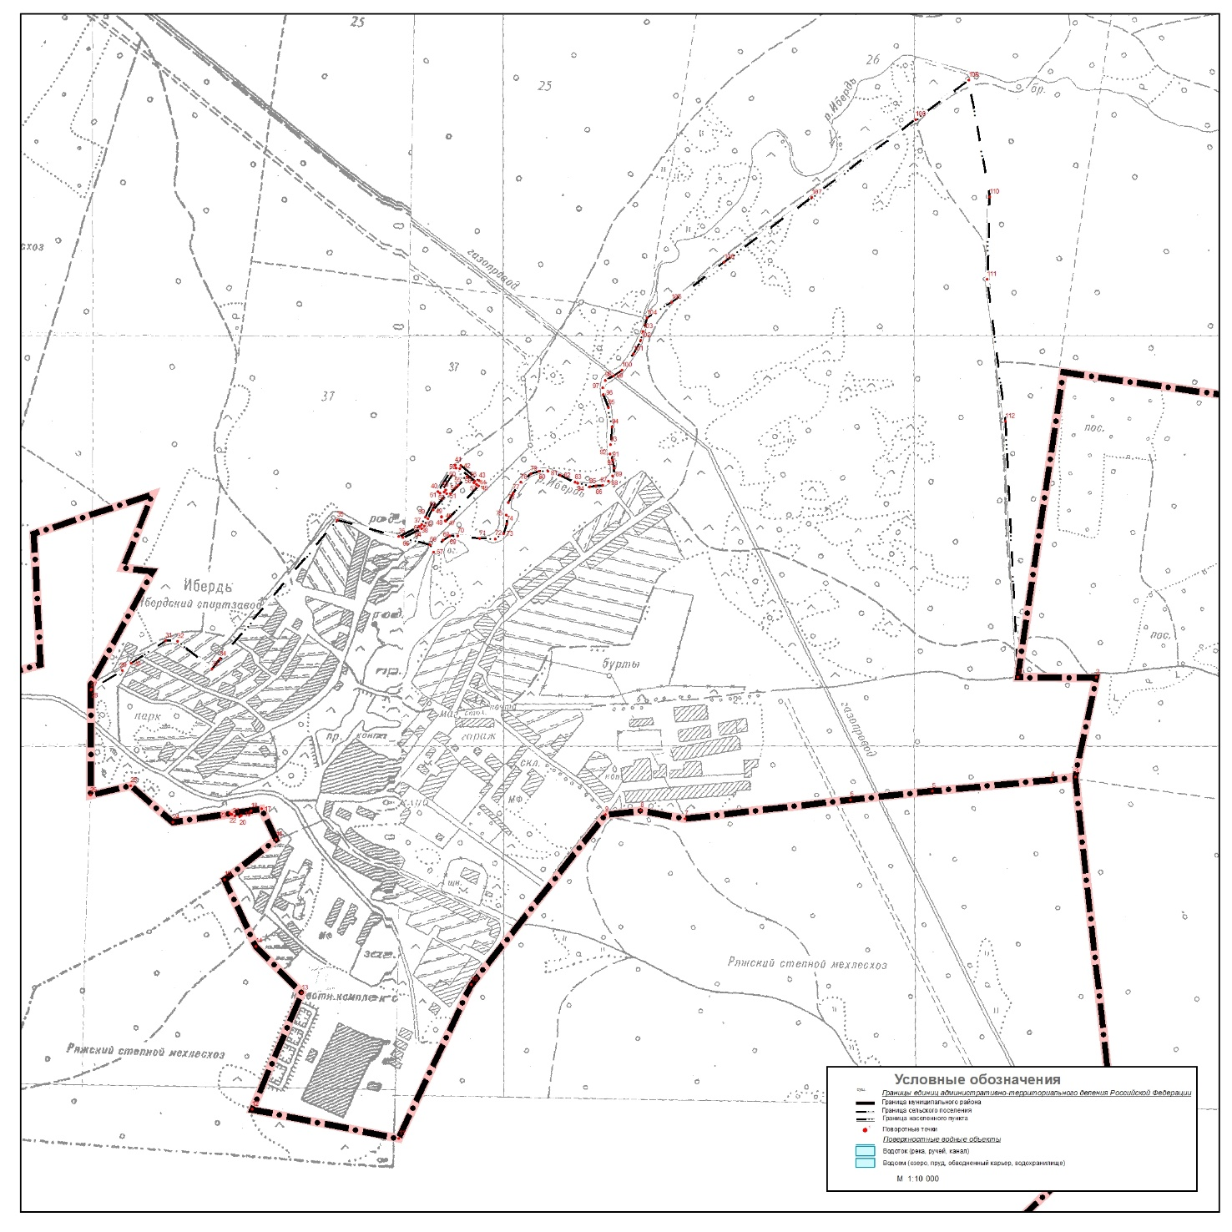
Масштаб 1: |  |  | 10000
Используемые условные знаки и обозначения:
Подпись |  | Дата « |  |  |  | » |  |  |  |  | г.
Место для оттиска печати (при наличии) лица, составившего описание местоположения
границ объекта

ОПИСАНИЕ МЕСТОПОЛОЖЕНИЯ ГРАНИЦ
д. Кикино
(наименование объекта, местоположение границ которого описано (далее – объект)
Раздел 1
Сведения об объекте
№  п/п | Характеристики объекта | Описание характеристик
1 | 2 | 3
1 | Местоположение объекта | Рязанская область, Кораблинский район, Кипчаковское СП
2 | Площадь объекта +/- величина погрешности определения площади  (P +/- Дельта P) | 876213 м²
3 | Иные характеристики объекта
Раздел 2
Сведения о местоположении границ объекта
1. Система координат |  | СК-62 зона 2
2. Сведения о характерных точках границ объекта
Обозначение характерных точек границ | Координаты, м |  |  | Метод определения координат характерной точки | Средняя квадратическая погрешность положения характерной точки (Mt), м |  |  | Описание  обозначения точки на местности (при наличии)
Обозначение характерных точек границ | X |  | Y | Метод определения координат характерной точки |  |  |  | Описание  обозначения точки на местности (при наличии)
1 | 2 |  | 3 | 4 | 5 |  | 6
1 | 361958,69 |  | 2156692,98 | Картометрический метод | 2,50 |  | −
2 | 361961,24 |  | 2156802,61 | Картометрический метод | 2,50 |  | −
3 | 361958,69 |  | 2156855,30 | Картометрический метод | 2,50 |  | −
4 | 361945,95 |  | 2156919,04 | Картометрический метод | 2,50 |  | −
5 | 361934,05 |  | 2157104,30 | Картометрический метод | 2,50 |  | −
6 | 361919,60 |  | 2157233,47 | Картометрический метод | 2,50 |  | −
7 | 361914,50 |  | 2157349,90 | Картометрический метод | 2,50 |  | −
8 | 361916,20 |  | 2157472,27 | Картометрический метод | 2,50 |  | −
9 | 361909,40 |  | 2157493,95 | Картометрический метод | 2,50 |  | −
10 | 361895,81 |  | 2157510,94 | Картометрический метод | 2,50 |  | −
11 | 361863,51 |  | 2157535,59 | Картометрический метод | 2,50 |  | −
12 | 361849,91 |  | 2157548,33 | Картометрический метод | 2,50 |  | −
13 | 361840,99 |  | 2157566,61 | Картометрический метод | 2,50 |  | −
14 | 361844,82 |  | 2157643,09 | Картометрический метод | 2,50 |  | −
15 | 361855,44 |  | 2157727,65 | Картометрический метод | 2,50 |  | −
16 | 361775,56 |  | 2157811,78 | Картометрический метод | 2,50 |  | −
17 | 361734,76 |  | 2157793,08 | Картометрический метод | 2,50 |  | −
18 | 361723,72 |  | 2157779,91 | Картометрический метод | 2,50 |  | −
19 | 361707,14 |  | 2157732,32 | Картометрический метод | 2,50 |  | −
20 | 361667,20 |  | 2157714,05 | Картометрический метод | 2,50 |  | −
21 | 361659,13 |  | 2157707,68 | Картометрический метод | 2,50 |  | −
22 | 361649,36 |  | 2157684,31 | Картометрический метод | 2,50 |  | −
23 | 361631,08 |  | 2157672,41 | Картометрический метод | 2,50 |  | −
24 | 361612,39 |  | 2157674,11 | Картометрический метод | 2,50 |  | −
25 | 361596,67 |  | 2157687,71 | Картометрический метод | 2,50 |  | −
26 | 361577,97 |  | 2157688,98 | Картометрический метод | 2,50 |  | −
27 | 361564,37 |  | 2157682,18 | Картометрический метод | 2,50 |  | −
28 | 361510,83 |  | 2157673,68 | Картометрический метод | 2,50 |  | −
29 | 361511,68 |  | 2157651,59 | Картометрический метод | 2,50 |  | −
30 | 361521,03 |  | 2157610,80 | Картометрический метод | 2,50 |  | −
31 | 361529,96 |  | 2157577,65 | Картометрический метод | 2,50 |  | −
32 | 361531,23 |  | 2157546,63 | Картометрический метод | 2,50 |  | −
33 | 361526,98 |  | 2157524,54 | Картометрический метод | 2,50 |  | −
34 | 361524,04 |  | 2157523,38 | Картометрический метод | 2,50 |  | −
35 | 361503,19 |  | 2157515,19 | Картометрический метод | 2,50 |  | −
36 | 361452,67 |  | 2157515,69 | Картометрический метод | 2,50 |  | −
37 | 361436,24 |  | 2157517,20 | Картометрический метод | 2,50 |  | −
38 | 361433,78 |  | 2157495,69 | Картометрический метод | 2,50 |  | −
39 | 361431,38 |  | 2157486,72 | Картометрический метод | 2,50 |  | −
40 | 361416,93 |  | 2157481,20 | Картометрический метод | 2,50 |  | −
41 | 361386,33 |  | 2157475,67 | Картометрический метод | 2,50 |  | −
42 | 361361,69 |  | 2157470,57 | Картометрический метод | 2,50 |  | −
43 | 361346,82 |  | 2157461,65 | Картометрический метод | 2,50 |  | −
44 | 361330,25 |  | 2157437,01 | Картометрический метод | 2,50 |  | −
45 | 361324,30 |  | 2157394,09 | Картометрический метод | 2,50 |  | −
46 | 361322,17 |  | 2157335,88 | Картометрический метод | 2,50 |  | −
47 | 361321,75 |  | 2157307,83 | Картометрический метод | 2,50 |  | −
48 | 361312,82 |  | 2157263,64 | Картометрический метод | 2,50 |  | −
49 | 361280,11 |  | 2157227,95 | Картометрический метод | 2,50 |  | −
50 | 361261,20 |  | 2157216,05 | Картометрический метод | 2,50 |  | −
51 | 361242,29 |  | 2157204,15 | Картометрический метод | 2,50 |  | −
52 | 361170,48 |  | 2157181,21 | Картометрический метод | 2,50 |  | −
53 | 361208,30 |  | 2157075,83 | Картометрический метод | 2,50 |  | −
54 | 361233,37 |  | 2157010,39 | Картометрический метод | 2,50 |  | −
55 | 361217,64 |  | 2156978,95 | Картометрический метод | 2,50 |  | −
56 | 361183,23 |  | 2156965,78 | Картометрический метод | 2,50 |  | −
57 | 361208,72 |  | 2156859,55 | Картометрический метод | 2,50 |  | −
58 | 361279,68 |  | 2156873,57 | Картометрический метод | 2,50 |  | −
59 | 361332,37 |  | 2156814,51 | Картометрический метод | 2,50 |  | −
60 | 361365,09 |  | 2156619,05 | Картометрический метод | 2,50 |  | −
61 | 361396,53 |  | 2156466,08 | Картометрический метод | 2,50 |  | −
62 | 361415,65 |  | 2156397,67 | Картометрический метод | 2,50 |  | −
63 | 361459,42 |  | 2156314,39 | Картометрический метод | 2,50 |  | −
64 | 361539,73 |  | 2156195,83 | Картометрический метод | 2,50 |  | −
65 | 361713,09 |  | 2156267,65 | Картометрический метод | 2,50 |  | −
66 | 361737,31 |  | 2156281,24 | Картометрический метод | 2,50 |  | −
67 | 361743,69 |  | 2156273,17 | Картометрический метод | 2,50 |  | −
68 | 361911,53 |  | 2156248,52 | Картометрический метод | 2,50 |  | −
69 | 361979,94 |  | 2156216,66 | Картометрический метод | 2,50 |  | −
70 | 362024,13 |  | 2156231,10 | Картометрический метод | 2,50 |  | −
71 | 362056,42 |  | 2156237,48 | Картометрический метод | 2,50 |  | −
72 | 362030,93 |  | 2156318,21 | Картометрический метод | 2,50 |  | −
73 | 361994,39 |  | 2156454,18 | Картометрический метод | 2,50 |  | −
74 | 361984,19 |  | 2156531,52 | Картометрический метод | 2,50 |  | −
1 | 361958,69 |  | 2156692,98 | Картометрический метод | 2,50 |  | −
3. Сведения о характерных точках части (частей) границы объекта
Обозначение характерных точек части границы | Координаты, м |  |  | Метод определения координат характерной точки | Средняя квадратическая погрешность положения характерной точки (Mt), м |  |  | Описание  обозначения точки на местности (при наличии)
Обозначение характерных точек части границы | X |  | Y | Метод определения координат характерной точки |  |  |  | Описание  обозначения точки на местности (при наличии)
1 | 2 |  | 3 | 4 | 5 |  |  | 6
Часть № 1
Часть № 2
Часть № …

Раздел 3
Сведения о местоположении измененных (уточненных) границ объекта
1. Система координат
2. Сведения о характерных точках границ объекта
Обозначение характерных точек границ | Существующие координаты, м |  |  | Измененные (уточненные) координаты, м |  | Метод определения координат характерной точки |  | Средняя квадратическая погрешность положения характерной точки (Mt), м |  |  | Описание обозначения точки на местности (при наличии)
Обозначение характерных точек границ | X | Y |  | X | Y |  |  |  |  |  | Описание обозначения точки на местности (при наличии)
1 | 2 | 3 |  | 4 | 5 |  | 6 | 7 |  | 8
3. Сведения о характерных точках части (частей) границы объекта
Часть № 1
Часть № 2
Часть № ...
Раздел 4
План границ объекта
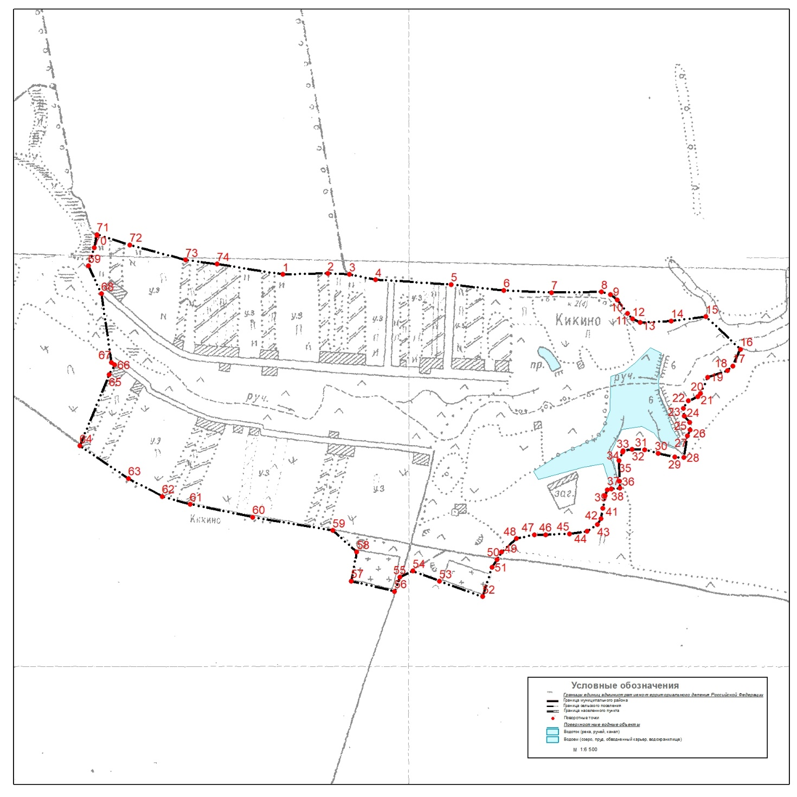
Масштаб 1: |  |  | 6500
Используемые условные знаки и обозначения:
Подпись |  | Дата « |  |  |  | » |  |  |  |  | г.
Место для оттиска печати (при наличии) лица, составившего описание местоположения
границ объекта

ОПИСАНИЕ МЕСТОПОЛОЖЕНИЯ ГРАНИЦ
д. Малиновка
(наименование объекта, местоположение границ которого описано (далее – объект)
Раздел 1
Сведения об объекте
№  п/п | Характеристики объекта | Описание характеристик
1 | 2 | 3
1 | Местоположение объекта | Рязанская область, Кораблинский район, Кипчаковское СП
2 | Площадь объекта +/- величина погрешности определения площади  (P +/- Дельта P) | 54859 м²
3 | Иные характеристики объекта
Раздел 2
Сведения о местоположении границ объекта
1. Система координат |  | СК-62 зона 2
2. Сведения о характерных точках границ объекта
Обозначение характерных точек границ | Координаты, м |  |  | Метод определения координат характерной точки | Средняя квадратическая погрешность положения характерной точки (Mt), м |  |  | Описание  обозначения точки на местности (при наличии)
Обозначение характерных точек границ | X |  | Y | Метод определения координат характерной точки |  |  |  | Описание  обозначения точки на местности (при наличии)
1 | 2 |  | 3 | 4 | 5 |  | 6
1 | 357584,78 |  | 2161308,33 | Картометрический метод | 2,50 |  | −
2 | 357603,69 |  | 2161254,42 | Картометрический метод | 2,50 |  | −
3 | 357634,49 |  | 2161235,52 | Картометрический метод | 2,50 |  | −
4 | 357652,69 |  | 2161230,62 | Картометрический метод | 2,50 |  | −
5 | 357703,10 |  | 2161099,70 | Картометрический метод | 2,50 |  | −
6 | 357830,52 |  | 2161044,39 | Картометрический метод | 2,50 |  | −
7 | 357856,43 |  | 2161078,70 | Картометрический метод | 2,50 |  | −
8 | 357861,33 |  | 2161118,60 | Картометрический метод | 2,50 |  | −
9 | 357858,53 |  | 2161204,71 | Картометрический метод | 2,50 |  | −
10 | 357824,22 |  | 2161311,83 | Картометрический метод | 2,50 |  | −
11 | 357795,52 |  | 2161327,23 | Картометрический метод | 2,50 |  | −
12 | 357721,30 |  | 2161348,24 | Картометрический метод | 2,50 |  | −
13 | 357664,60 |  | 2161365,04 | Картометрический метод | 2,50 |  | −
14 | 357626,79 |  | 2161360,84 | Картометрический метод | 2,50 |  | −
1 | 357584,78 |  | 2161308,33 | Картометрический метод | 2,50 |  | −
3. Сведения о характерных точках части (частей) границы объекта
Обозначение характерных точек части границы | Координаты, м |  |  | Метод определения координат характерной точки | Средняя квадратическая погрешность положения характерной точки (Mt), м |  |  | Описание  обозначения точки на местности (при наличии)
Обозначение характерных точек части границы | X |  | Y | Метод определения координат характерной точки |  |  |  | Описание  обозначения точки на местности (при наличии)
1 | 2 |  | 3 | 4 | 5 |  |  | 6
Часть № 1
Часть № 2
Часть № …

Раздел 3
Сведения о местоположении измененных (уточненных) границ объекта
1. Система координат
2. Сведения о характерных точках границ объекта
Обозначение характерных точек границ | Существующие координаты, м |  |  | Измененные (уточненные) координаты, м |  | Метод определения координат характерной точки |  | Средняя квадратическая погрешность положения характерной точки (Mt), м |  |  | Описание обозначения точки на местности (при наличии)
Обозначение характерных точек границ | X | Y |  | X | Y |  |  |  |  |  | Описание обозначения точки на местности (при наличии)
1 | 2 | 3 |  | 4 | 5 |  | 6 | 7 |  | 8
3. Сведения о характерных точках части (частей) границы объекта
Часть № 1
Часть № 2
Часть № ...
Раздел 4
План границ объекта
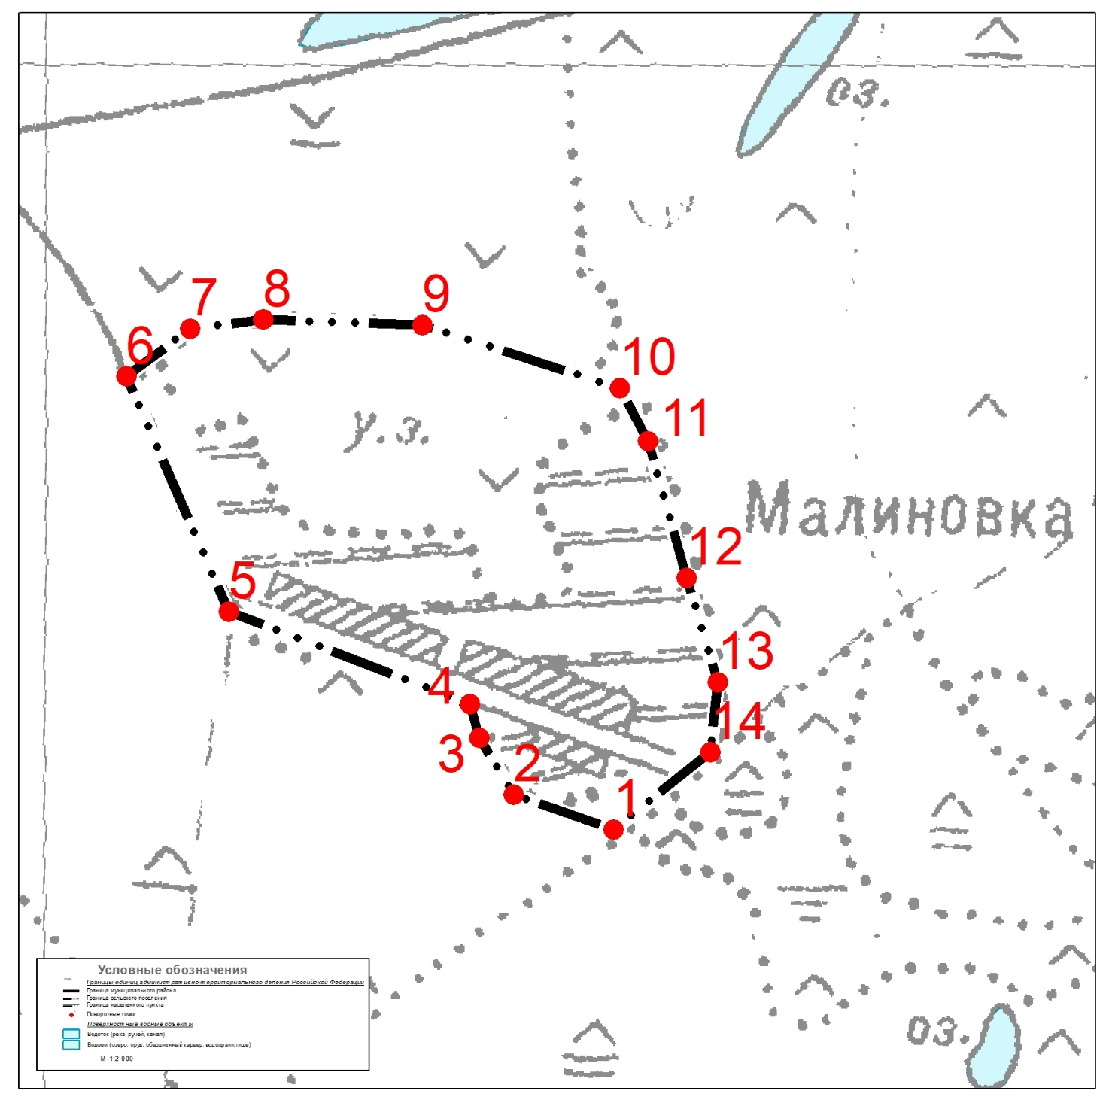
Масштаб 1: |  |  | 2000
Используемые условные знаки и обозначения:
Подпись |  | Дата « |  |  |  | » |  |  |  |  | г.
Место для оттиска печати (при наличии) лица, составившего описание местоположения
границ объекта

ОПИСАНИЕ МЕСТОПОЛОЖЕНИЯ ГРАНИЦ
д. Сосновка
(наименование объекта, местоположение границ которого описано (далее – объект)
Раздел 1
Сведения об объекте
№  п/п | Характеристики объекта | Описание характеристик
1 | 2 | 3
1 | Местоположение объекта | Рязанская область, Кораблинский район, Кипчаковское СП
2 | Площадь объекта +/- величина погрешности определения площади  (P +/- Дельта P) | 265239 м²
3 | Иные характеристики объекта
Раздел 2
Сведения о местоположении границ объекта
1. Система координат |  | СК-62 зона 2
2. Сведения о характерных точках границ объекта
Обозначение характерных точек границ | Координаты, м |  |  | Метод определения координат характерной точки | Средняя квадратическая погрешность положения характерной точки (Mt), м |  |  | Описание  обозначения точки на местности (при наличии)
Обозначение характерных точек границ | X |  | Y | Метод определения координат характерной точки |  |  |  | Описание  обозначения точки на местности (при наличии)
1 | 2 |  | 3 | 4 | 5 |  | 6
1 | 359511,66 |  | 2163215,95 | Картометрический метод | 2,50 |  | −
2 | 359489,26 |  | 2163239,76 | Картометрический метод | 2,50 |  | −
3 | 359429,05 |  | 2163351,78 | Картометрический метод | 2,50 |  | −
4 | 359293,23 |  | 2163447,69 | Картометрический метод | 2,50 |  | −
5 | 359286,22 |  | 2163330,07 | Картометрический метод | 2,50 |  | −
6 | 359138,50 |  | 2163123,89 | Картометрический метод | 2,50 |  | −
7 | 359153,90 |  | 2163113,74 | Картометрический метод | 2,50 |  | −
8 | 359121,14 |  | 2163061,53 | Картометрический метод | 2,50 |  | −
9 | 359103,36 |  | 2163033,21 | Картометрический метод | 2,50 |  | −
10 | 359078,09 |  | 2162992,95 | Картометрический метод | 2,50 |  | −
11 | 359039,77 |  | 2162927,41 | Картометрический метод | 2,50 |  | −
12 | 359033,16 |  | 2162916,10 | Картометрический метод | 2,50 |  | −
13 | 359317,03 |  | 2162706,80 | Картометрический метод | 2,50 |  | −
14 | 359341,36 |  | 2162688,25 | Картометрический метод | 2,50 |  | −
15 | 359351,09 |  | 2162696,70 | Картометрический метод | 2,50 |  | −
16 | 359508,68 |  | 2162833,52 | Картометрический метод | 2,50 |  | −
17 | 359563,99 |  | 2162757,91 | Картометрический метод | 2,50 |  | −
18 | 359590,44 |  | 2162719,19 | Картометрический метод | 2,50 |  | −
19 | 359605,97 |  | 2162702,21 | Картометрический метод | 2,50 |  | −
20 | 359706,82 |  | 2162764,21 | Картометрический метод | 2,50 |  | −
21 | 359592,00 |  | 2163025,35 | Картометрический метод | 2,50 |  | −
22 | 359573,79 |  | 2163073,66 | Картометрический метод | 2,50 |  | −
23 | 359579,40 |  | 2163101,66 | Картометрический метод | 2,50 |  | −
24 | 359594,80 |  | 2163135,27 | Картометрический метод | 2,50 |  | −
1 | 359511,66 |  | 2163215,95 | Картометрический метод | 2,50 |  | −
3. Сведения о характерных точках части (частей) границы объекта
Обозначение характерных точек части границы | Координаты, м |  |  | Метод определения координат характерной точки | Средняя квадратическая погрешность положения характерной точки (Mt), м |  |  | Описание  обозначения точки на местности (при наличии)
Обозначение характерных точек части границы | X |  | Y | Метод определения координат характерной точки |  |  |  | Описание  обозначения точки на местности (при наличии)
1 | 2 |  | 3 | 4 | 5 |  |  | 6
Часть № 1
Часть № 2
Часть № …

Раздел 3
Сведения о местоположении измененных (уточненных) границ объекта
1. Система координат
2. Сведения о характерных точках границ объекта
Обозначение характерных точек границ | Существующие координаты, м |  |  | Измененные (уточненные) координаты, м |  | Метод определения координат характерной точки |  | Средняя квадратическая погрешность положения характерной точки (Mt), м |  |  | Описание обозначения точки на местности (при наличии)
Обозначение характерных точек границ | X | Y |  | X | Y |  |  |  |  |  | Описание обозначения точки на местности (при наличии)
1 | 2 | 3 |  | 4 | 5 |  | 6 | 7 |  | 8
3. Сведения о характерных точках части (частей) границы объекта
Часть № 1
Часть № 2
Часть № ...
Раздел 4
План границ объекта
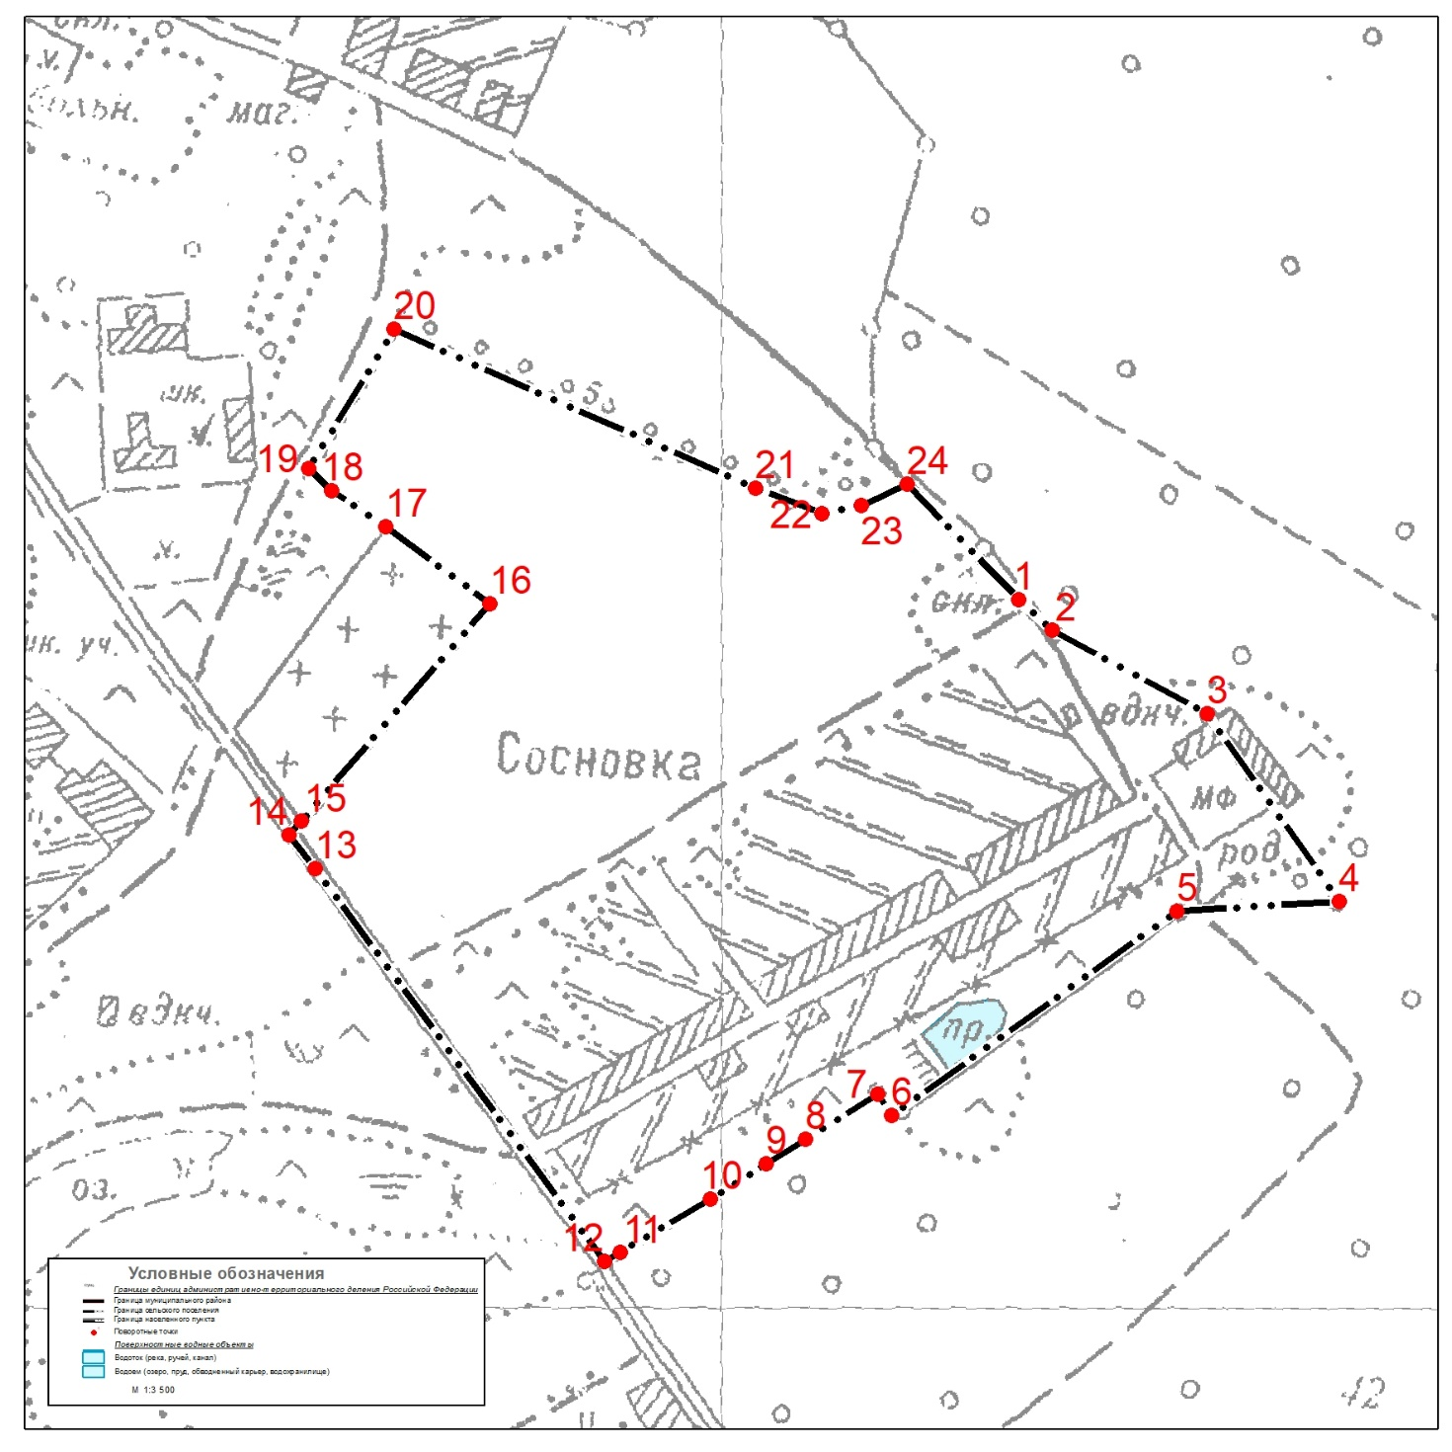
Масштаб 1: |  |  | 3500
Используемые условные знаки и обозначения:
Подпись |  | Дата « |  |  |  | » |  |  |  |  | г.
Место для оттиска печати (при наличии) лица, составившего описание местоположения
границ объекта

ОПИСАНИЕ МЕСТОПОЛОЖЕНИЯ ГРАНИЦ
д. Набережная
(наименование объекта, местоположение границ которого описано (далее – объект)
Раздел 1
Сведения об объекте
№  п/п | Характеристики объекта | Описание характеристик
1 | 2 | 3
1 | Местоположение объекта | Рязанская область, Кораблинский район, Кипчаковское СП
2 | Площадь объекта +/- величина погрешности определения площади  (P +/- Дельта P) | 101992 м²
3 | Иные характеристики объекта
Раздел 2
Сведения о местоположении границ объекта
1. Система координат |  | СК-62 зона 2
2. Сведения о характерных точках границ объекта
Обозначение характерных точек границ | Координаты, м |  |  | Метод определения координат характерной точки | Средняя квадратическая погрешность положения характерной точки (Mt), м |  |  | Описание  обозначения точки на местности (при наличии)
Обозначение характерных точек границ | X |  | Y | Метод определения координат характерной точки |  |  |  | Описание  обозначения точки на местности (при наличии)
1 | 2 |  | 3 | 4 | 5 |  | 6
1 | 361423,83 |  | 2162350,44 | Картометрический метод | 2,50 |  | −
2 | 361347,52 |  | 2162279,03 | Картометрический метод | 2,50 |  | −
3 | 361264,66 |  | 2162200,27 | Картометрический метод | 2,50 |  | −
4 | 361105,28 |  | 2162031,19 | Картометрический метод | 2,50 |  | −
5 | 361124,19 |  | 2162001,09 | Картометрический метод | 2,50 |  | −
6 | 361234,80 |  | 2161891,17 | Картометрический метод | 2,50 |  | −
7 | 361299,21 |  | 2161932,48 | Картометрический метод | 2,50 |  | −
8 | 361374,83 |  | 2161994,09 | Картометрический метод | 2,50 |  | −
9 | 361485,44 |  | 2162097,00 | Картометрический метод | 2,50 |  | −
10 | 361584,86 |  | 2162170,52 | Картометрический метод | 2,50 |  | −
11 | 361492,44 |  | 2162296,54 | Картометрический метод | 2,50 |  | −
12 | 361439,94 |  | 2162341,34 | Картометрический метод | 2,50 |  | −
1 | 361423,83 |  | 2162350,44 | Картометрический метод | 2,50 |  | −
3. Сведения о характерных точках части (частей) границы объекта
Обозначение характерных точек части границы | Координаты, м |  |  | Метод определения координат характерной точки | Средняя квадратическая погрешность положения характерной точки (Mt), м |  |  | Описание  обозначения точки на местности (при наличии)
Обозначение характерных точек части границы | X |  | Y | Метод определения координат характерной точки |  |  |  | Описание  обозначения точки на местности (при наличии)
1 | 2 |  | 3 | 4 | 5 |  |  | 6
Часть № 1
Часть № 2
Часть № …

Раздел 3
Сведения о местоположении измененных (уточненных) границ объекта
1. Система координат
2. Сведения о характерных точках границ объекта
Обозначение характерных точек границ | Существующие координаты, м |  |  | Измененные (уточненные) координаты, м |  | Метод определения координат характерной точки |  | Средняя квадратическая погрешность положения характерной точки (Mt), м |  |  | Описание обозначения точки на местности (при наличии)
Обозначение характерных точек границ | X | Y |  | X | Y |  |  |  |  |  | Описание обозначения точки на местности (при наличии)
1 | 2 | 3 |  | 4 | 5 |  | 6 | 7 |  | 8
3. Сведения о характерных точках части (частей) границы объекта
Часть № 1
Часть № 2
Часть № ...
Раздел 4
План границ объекта
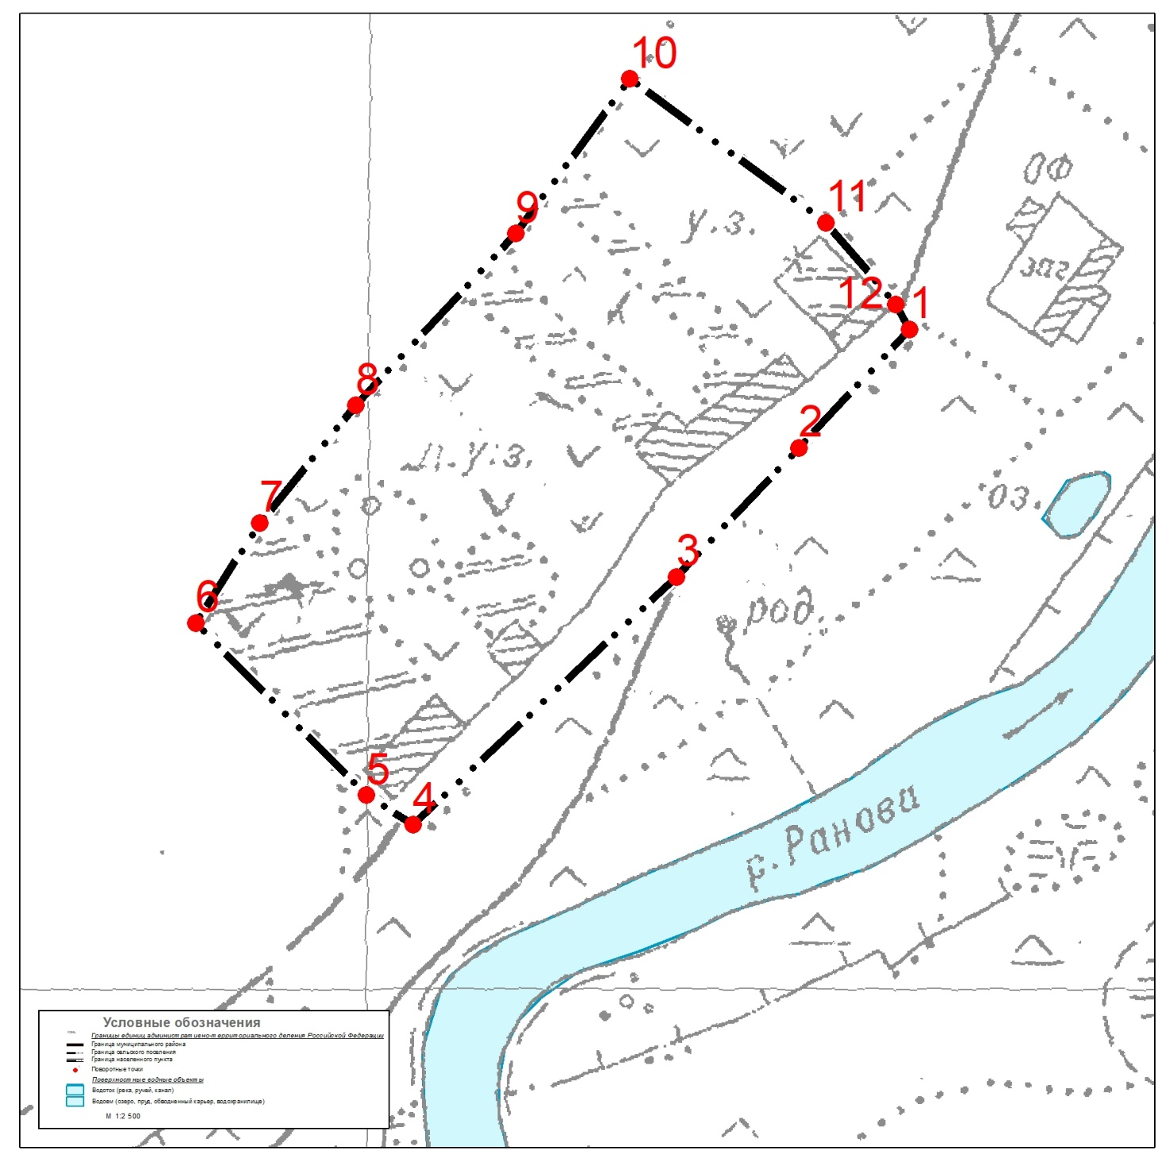
Масштаб 1: |  |  | 2500
Используемые условные знаки и обозначения:
Подпись |  | Дата « |  |  |  | » |  |  |  |  | г.
Место для оттиска печати (при наличии) лица, составившего описание местоположения
границ объекта

ОПИСАНИЕ МЕСТОПОЛОЖЕНИЯ ГРАНИЦ
д. Красная Горка
(наименование объекта, местоположение границ которого описано (далее – объект)
Раздел 1
Сведения об объекте
№  п/п | Характеристики объекта | Описание характеристик
1 | 2 | 3
1 | Местоположение объекта | Рязанская область, Кораблинский район, Кипчаковское СП
2 | Площадь объекта +/- величина погрешности определения площади  (P +/- Дельта P) | 234602 м²
3 | Иные характеристики объекта
Раздел 2
Сведения о местоположении границ объекта
1. Система координат |  | СК-62 зона 2
2. Сведения о характерных точках границ объекта
Обозначение характерных точек границ | Координаты, м |  |  | Метод определения координат характерной точки | Средняя квадратическая погрешность положения характерной точки (Mt), м |  |  | Описание  обозначения точки на местности (при наличии)
Обозначение характерных точек границ | X |  | Y | Метод определения координат характерной точки |  |  |  | Описание  обозначения точки на местности (при наличии)
1 | 2 |  | 3 | 4 | 5 |  | 6
1 | 361492,44 |  | 2162296,54 | Картометрический метод | 2,50 |  | −
2 | 361584,86 |  | 2162170,52 | Картометрический метод | 2,50 |  | −
3 | 361657,67 |  | 2162209,02 | Картометрический метод | 2,50 |  | −
4 | 361773,19 |  | 2162261,53 | Картометрический метод | 2,50 |  | −
5 | 361856,50 |  | 2162318,94 | Картометрический метод | 2,50 |  | −
6 | 361904,11 |  | 2162350,44 | Картометрический метод | 2,50 |  | −
7 | 361921,61 |  | 2162374,95 | Картометрический метод | 2,50 |  | −
8 | 361967,12 |  | 2162400,85 | Картометрический метод | 2,50 |  | −
9 | 362046,93 |  | 2162429,56 | Картометрический метод | 2,50 |  | −
10 | 362076,34 |  | 2162449,16 | Картометрический метод | 2,50 |  | −
11 | 362102,94 |  | 2162479,26 | Картометрический метод | 2,50 |  | −
12 | 362120,44 |  | 2162512,87 | Картометрический метод | 2,50 |  | −
13 | 362123,94 |  | 2162563,28 | Картометрический метод | 2,50 |  | −
14 | 362095,94 |  | 2162625,59 | Картометрический метод | 2,50 |  | −
15 | 362091,04 |  | 2162669,69 | Картометрический метод | 2,50 |  | −
16 | 362063,73 |  | 2162720,80 | Картометрический метод | 2,50 |  | −
17 | 362012,27 |  | 2162686,16 | Картометрический метод | 2,50 |  | −
18 | 361992,67 |  | 2162674,60 | Картометрический метод | 2,50 |  | −
19 | 361969,05 |  | 2162742,10 | Картометрический метод | 2,50 |  | −
20 | 361939,36 |  | 2162730,08 | Картометрический метод | 2,50 |  | −
21 | 361903,43 |  | 2162712,87 | Картометрический метод | 2,50 |  | −
22 | 361868,40 |  | 2162796,41 | Картометрический метод | 2,50 |  | −
23 | 361766,89 |  | 2162735,50 | Картометрический метод | 2,50 |  | −
24 | 361752,19 |  | 2162743,21 | Картометрический метод | 2,50 |  | −
25 | 361718,58 |  | 2162732,70 | Картометрический метод | 2,50 |  | −
26 | 361642,27 |  | 2162680,90 | Картометрический метод | 2,50 |  | −
27 | 361512,05 |  | 2162577,98 | Картометрический метод | 2,50 |  | −
28 | 361488,24 |  | 2162557,68 | Картометрический метод | 2,50 |  | −
29 | 361610,06 |  | 2162406,45 | Картометрический метод | 2,50 |  | −
30 | 361571,01 |  | 2162391,51 | Картометрический метод | 2,50 |  | −
31 | 361439,94 |  | 2162341,34 | Картометрический метод | 2,50 |  | −
1 | 361492,44 |  | 2162296,54 | Картометрический метод | 2,50 |  | −
3. Сведения о характерных точках части (частей) границы объекта
Обозначение характерных точек части границы | Координаты, м |  |  | Метод определения координат характерной точки | Средняя квадратическая погрешность положения характерной точки (Mt), м |  |  | Описание  обозначения точки на местности (при наличии)
Обозначение характерных точек части границы | X |  | Y | Метод определения координат характерной точки |  |  |  | Описание  обозначения точки на местности (при наличии)
1 | 2 |  | 3 | 4 | 5 |  |  | 6
Часть № 1
Часть № 2
Часть № …

Раздел 3
Сведения о местоположении измененных (уточненных) границ объекта
1. Система координат
2. Сведения о характерных точках границ объекта
Обозначение характерных точек границ | Существующие координаты, м |  |  | Измененные (уточненные) координаты, м |  | Метод определения координат характерной точки |  | Средняя квадратическая погрешность положения характерной точки (Mt), м |  |  | Описание обозначения точки на местности (при наличии)
Обозначение характерных точек границ | X | Y |  | X | Y |  |  |  |  |  | Описание обозначения точки на местности (при наличии)
1 | 2 | 3 |  | 4 | 5 |  | 6 | 7 |  | 8
3. Сведения о характерных точках части (частей) границы объекта
Часть № 1
Часть № 2
Часть № ...
Раздел 4
План границ объекта
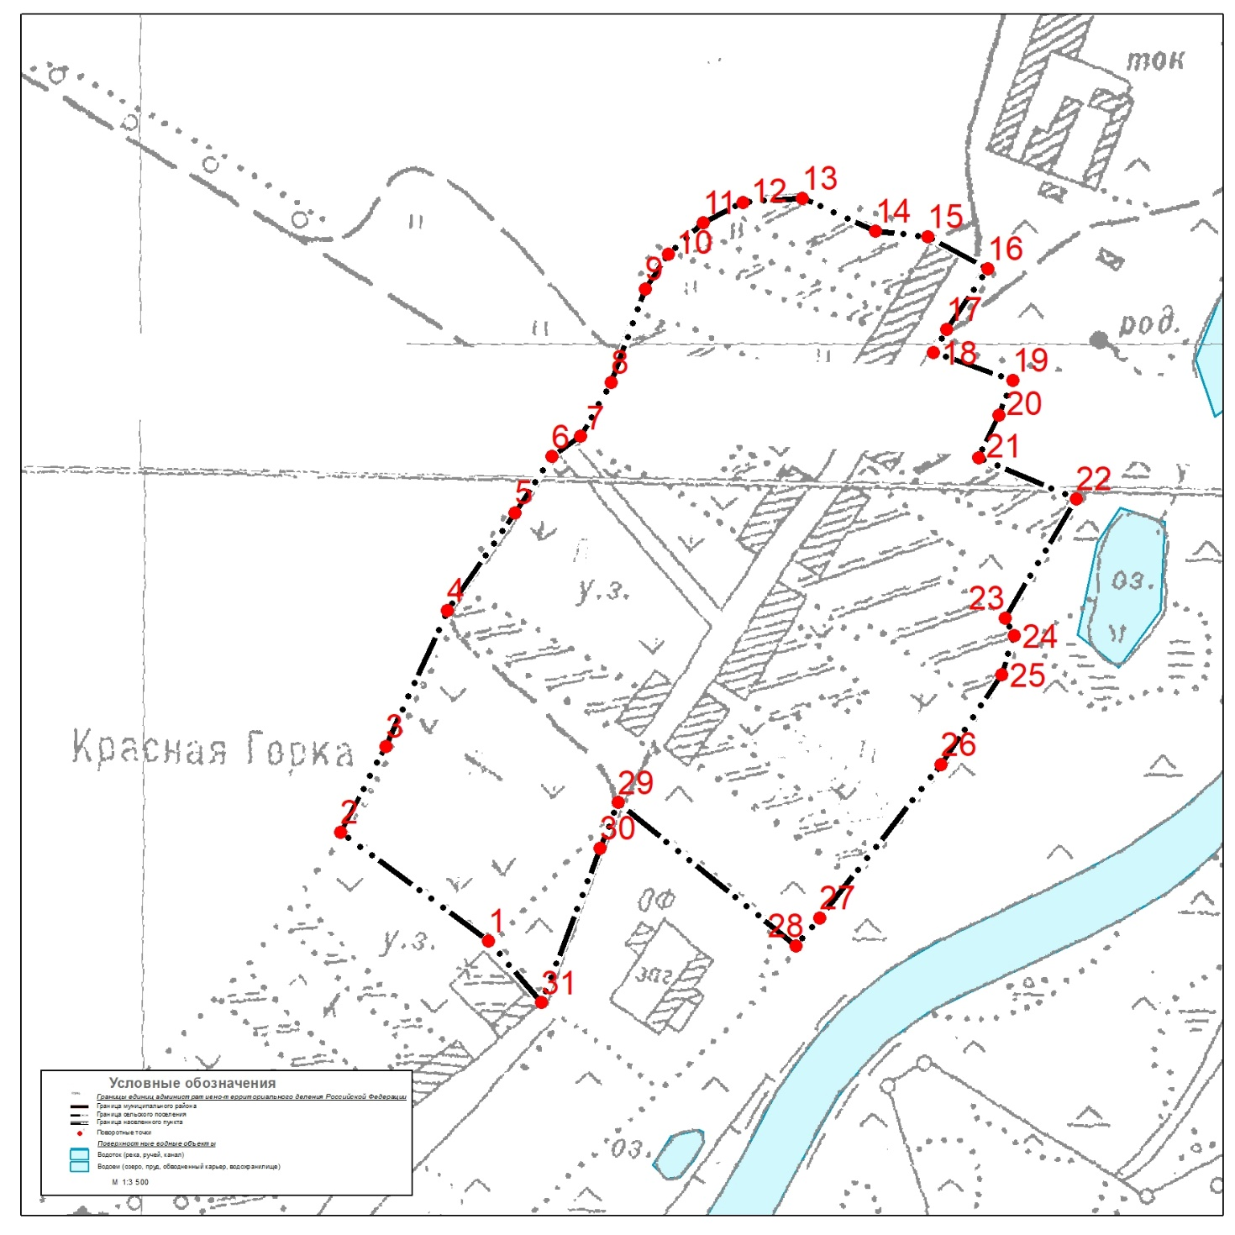
Масштаб 1: |  |  | 3500
Используемые условные знаки и обозначения:
Подпись |  | Дата « |  |  |  | » |  |  |  |  | г.
Место для оттиска печати (при наличии) лица, составившего описание местоположения
границ объекта

ОПИСАНИЕ МЕСТОПОЛОЖЕНИЯ ГРАНИЦ
с. Княжное
(наименование объекта, местоположение границ которого описано (далее – объект)
Раздел 1
Сведения об объекте
№  п/п | Характеристики объекта | Описание характеристик
1 | 2 | 3
1 | Местоположение объекта | Рязанская область, Кораблинский район, Кипчаковское СП
2 | Площадь объекта +/- величина погрешности определения площади  (P +/- Дельта P) | 995961 м²
3 | Иные характеристики объекта
Раздел 2
Сведения о местоположении границ объекта
1. Система координат |  | СК-62 зона 2
2. Сведения о характерных точках границ объекта
Обозначение характерных точек границ | Координаты, м |  |  | Метод определения координат характерной точки | Средняя квадратическая погрешность положения характерной точки (Mt), м |  |  | Описание  обозначения точки на местности (при наличии)
Обозначение характерных точек границ | X |  | Y | Метод определения координат характерной точки |  |  |  | Описание  обозначения точки на местности (при наличии)
1 | 2 |  | 3 | 4 | 5 |  | 6
1 | 362542,61 |  | 2164079,72 | Картометрический метод | 2,50 |  | −
2 | 362579,02 |  | 2164108,42 | Картометрический метод | 2,50 |  | −
3 | 362563,61 |  | 2164172,13 | Картометрический метод | 2,50 |  | −
4 | 362528,61 |  | 2164226,74 | Картометрический метод | 2,50 |  | −
5 | 362487,65 |  | 2164262,44 | Картометрический метод | 2,50 |  | −
6 | 362481,70 |  | 2164279,95 | Картометрический метод | 2,50 |  | −
7 | 362472,60 |  | 2164347,51 | Картометрический метод | 2,50 |  | −
8 | 362490,80 |  | 2164360,98 | Картометрический метод | 2,50 |  | −
9 | 362491,85 |  | 2164422,42 | Картометрический метод | 2,50 |  | −
10 | 362494,30 |  | 2164512,73 | Картометрический метод | 2,50 |  | −
11 | 362500,25 |  | 2164691,96 | Картометрический метод | 2,50 |  | −
12 | 362501,65 |  | 2164737,12 | Картометрический метод | 2,50 |  | −
13 | 362455,80 |  | 2164724,17 | Картометрический метод | 2,50 |  | −
14 | 362411,69 |  | 2164702,11 | Картометрический метод | 2,50 |  | −
15 | 362371,43 |  | 2164667,46 | Картометрический метод | 2,50 |  | −
16 | 362314,72 |  | 2164616,00 | Картометрический метод | 2,50 |  | −
17 | 362222,66 |  | 2164529,19 | Картометрический метод | 2,50 |  | −
18 | 362199,75 |  | 2164529,60 | Картометрический метод | 2,50 |  | −
19 | 362163,50 |  | 2164530,24 | Картометрический метод | 2,50 |  | −
20 | 362066,18 |  | 2164563,14 | Картометрический метод | 2,50 |  | −
21 | 362019,98 |  | 2164640,15 | Картометрический метод | 2,50 |  | −
22 | 361979,37 |  | 2164593,95 | Картометрический метод | 2,50 |  | −
23 | 361786,14 |  | 2164452,52 | Картометрический метод | 2,50 |  | −
24 | 361767,94 |  | 2164424,52 | Картометрический метод | 2,50 |  | −
25 | 361781,94 |  | 2164378,31 | Картометрический метод | 2,50 |  | −
26 | 361828,15 |  | 2164290,10 | Картометрический метод | 2,50 |  | −
27 | 361847,72 |  | 2164244,10 | Картометрический метод | 2,50 |  | −
28 | 361761,33 |  | 2164191,73 | Картометрический метод | 2,50 |  | −
29 | 361789,23 |  | 2164147,14 | Картометрический метод | 2,50 |  | −
30 | 361800,81 |  | 2164128,63 | Картометрический метод | 2,50 |  | −
31 | 361802,94 |  | 2164125,22 | Картометрический метод | 2,50 |  | −
32 | 361763,59 |  | 2164092,23 | Картометрический метод | 2,50 |  | −
33 | 361733,63 |  | 2164067,11 | Картометрический метод | 2,50 |  | −
34 | 361714,73 |  | 2164046,81 | Картометрический метод | 2,50 |  | −
35 | 361698,63 |  | 2164020,21 | Картометрический метод | 2,50 |  | −
36 | 361652,07 |  | 2163942,84 | Картометрический метод | 2,50 |  | −
37 | 361632,47 |  | 2163914,84 | Картометрический метод | 2,50 |  | −
38 | 361544,25 |  | 2163763,27 | Картометрический метод | 2,50 |  | −
39 | 361491,74 |  | 2163664,20 | Картометрический метод | 2,50 |  | −
40 | 361403,88 |  | 2163495,47 | Картометрический метод | 2,50 |  | −
41 | 361409,15 |  | 2163491,20 | Картометрический метод | 2,50 |  | −
42 | 361435,04 |  | 2163470,27 | Картометрический метод | 2,50 |  | −
43 | 361456,39 |  | 2163430,36 | Картометрический метод | 2,50 |  | −
44 | 361485,09 |  | 2163399,91 | Картометрический метод | 2,50 |  | −
45 | 361503,65 |  | 2163352,30 | Картометрический метод | 2,50 |  | −
46 | 361534,45 |  | 2163307,49 | Картометрический метод | 2,50 |  | −
47 | 361583,46 |  | 2163284,39 | Картометрический метод | 2,50 |  | −
48 | 361606,56 |  | 2163275,99 | Картометрический метод | 2,50 |  | −
49 | 361640,17 |  | 2163238,88 | Картометрический метод | 2,50 |  | −
50 | 361660,82 |  | 2163235,38 | Картометрический метод | 2,50 |  | −
51 | 361701,78 |  | 2163244,48 | Картометрический метод | 2,50 |  | −
52 | 361740,63 |  | 2163272,49 | Картометрический метод | 2,50 |  | −
53 | 361804,34 |  | 2163299,79 | Картометрический метод | 2,50 |  | −
54 | 361898,16 |  | 2163342,50 | Картометрический метод | 2,50 |  | −
55 | 361954,87 |  | 2163360,70 | Картометрический метод | 2,50 |  | −
56 | 362068,99 |  | 2163456,62 | Картометрический метод | 2,50 |  | −
57 | 362268,25 |  | 2163609,77 | Картометрический метод | 2,50 |  | −
58 | 362389,60 |  | 2163706,69 | Картометрический метод | 2,50 |  | −
59 | 362475,72 |  | 2163754,29 | Картометрический метод | 2,50 |  | −
60 | 362571,47 |  | 2163793,72 | Картометрический метод | 2,50 |  | −
61 | 362670,73 |  | 2163838,18 | Картометрический метод | 2,50 |  | −
1 | 362542,61 |  | 2164079,72 | Картометрический метод | 2,50 |  | −
3. Сведения о характерных точках части (частей) границы объекта
Обозначение характерных точек части границы | Координаты, м |  |  | Метод определения координат характерной точки | Средняя квадратическая погрешность положения характерной точки (Mt), м |  |  | Описание  обозначения точки на местности (при наличии)
Обозначение характерных точек части границы | X |  | Y | Метод определения координат характерной точки |  |  |  | Описание  обозначения точки на местности (при наличии)
1 | 2 |  | 3 | 4 | 5 |  |  | 6
Часть № 1
Часть № 2
Часть № …

Раздел 3
Сведения о местоположении измененных (уточненных) границ объекта
1. Система координат
2. Сведения о характерных точках границ объекта
Обозначение характерных точек границ | Существующие координаты, м |  |  | Измененные (уточненные) координаты, м |  | Метод определения координат характерной точки |  | Средняя квадратическая погрешность положения характерной точки (Mt), м |  |  | Описание обозначения точки на местности (при наличии)
Обозначение характерных точек границ | X | Y |  | X | Y |  |  |  |  |  | Описание обозначения точки на местности (при наличии)
1 | 2 | 3 |  | 4 | 5 |  | 6 | 7 |  | 8
3. Сведения о характерных точках части (частей) границы объекта
Часть № 1
Часть № 2
Часть № ...
Раздел 4
План границ объекта
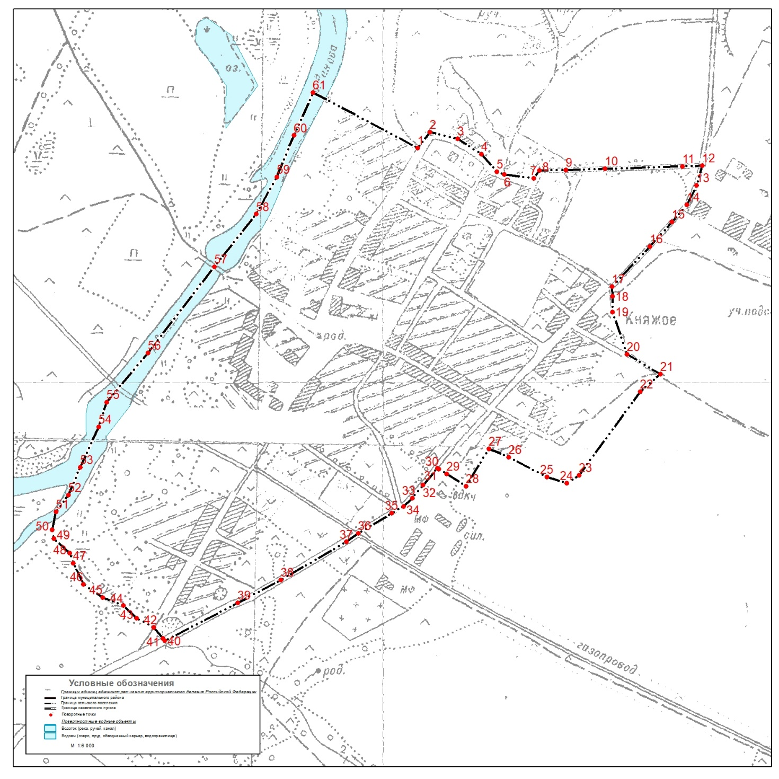
Масштаб 1: |  |  | 6000
Используемые условные знаки и обозначения:
Подпись |  | Дата « |  |  |  | » |  |  |  |  | г.
Место для оттиска печати (при наличии) лица, составившего описание местоположения
границ объекта

ОПИСАНИЕ МЕСТОПОЛОЖЕНИЯ ГРАНИЦ
д. Григорьевское
(наименование объекта, местоположение границ которого описано (далее – объект)
Раздел 1
Сведения об объекте
№  п/п | Характеристики объекта | Описание характеристик
1 | 2 | 3
1 | Местоположение объекта | Рязанская область, Кораблинский район, Кипчаковское СП
2 | Площадь объекта +/- величина погрешности определения площади  (P +/- Дельта P) | 828633 м²
3 | Иные характеристики объекта
Раздел 2
Сведения о местоположении границ объекта
1. Система координат |  | СК-62 зона 2
2. Сведения о характерных точках границ объекта
Обозначение характерных точек границ | Координаты, м |  |  | Метод определения координат характерной точки | Средняя квадратическая погрешность положения характерной точки (Mt), м |  |  | Описание  обозначения точки на местности (при наличии)
Обозначение характерных точек границ | X |  | Y | Метод определения координат характерной точки |  |  |  | Описание  обозначения точки на местности (при наличии)
1 | 2 |  | 3 | 4 | 5 |  | 6
1 | 364469,31 |  | 2161870,69 | Картометрический метод | 2,50 |  | −
2 | 364375,50 |  | 2162138,84 | Картометрический метод | 2,50 |  | −
3 | 364287,28 |  | 2162341,87 | Картометрический метод | 2,50 |  | −
4 | 364255,08 |  | 2162444,08 | Картометрический метод | 2,50 |  | −
5 | 364248,08 |  | 2162542,10 | Картометрический метод | 2,50 |  | −
6 | 364257,88 |  | 2162754,93 | Картометрический метод | 2,50 |  | −
7 | 364255,08 |  | 2162817,94 | Картометрический метод | 2,50 |  | −
8 | 364080,75 |  | 2162946,76 | Картометрический метод | 2,50 |  | −
9 | 363991,84 |  | 2162886,55 | Картометрический метод | 2,50 |  | −
10 | 363955,43 |  | 2162843,15 | Картометрический метод | 2,50 |  | −
11 | 363943,02 |  | 2162833,73 | Картометрический метод | 2,50 |  | −
12 | 363844,80 |  | 2162759,15 | Картометрический метод | 2,50 |  | −
13 | 363799,28 |  | 2162743,91 | Картометрический метод | 2,50 |  | −
14 | 363733,50 |  | 2162689,12 | Картометрический метод | 2,50 |  | −
15 | 363601,32 |  | 2162739,51 | Картометрический метод | 2,50 |  | −
16 | 363574,74 |  | 2162693,41 | Картометрический метод | 2,50 |  | −
17 | 363561,97 |  | 2162664,62 | Картометрический метод | 2,50 |  | −
18 | 363531,86 |  | 2162565,20 | Картометрический метод | 2,50 |  | −
19 | 363449,25 |  | 2162618,41 | Картометрический метод | 2,50 |  | −
20 | 363431,75 |  | 2162613,51 | Картометрический метод | 2,50 |  | −
21 | 363425,45 |  | 2162590,41 | Картометрический метод | 2,50 |  | −
22 | 363435,95 |  | 2162547,70 | Картометрический метод | 2,50 |  | −
23 | 363430,35 |  | 2162490,99 | Картометрический метод | 2,50 |  | −
24 | 363411,45 |  | 2162442,68 | Картометрический метод | 2,50 |  | −
25 | 363391,14 |  | 2162415,38 | Картометрический метод | 2,50 |  | −
26 | 363419,15 |  | 2162383,87 | Картометрический метод | 2,50 |  | −
27 | 363473,76 |  | 2162340,47 | Картометрический метод | 2,50 |  | −
28 | 363512,26 |  | 2162312,46 | Картометрический метод | 2,50 |  | −
29 | 363582,27 |  | 2162229,15 | Картометрический метод | 2,50 |  | −
30 | 363622,88 |  | 2162173,84 | Картометрический метод | 2,50 |  | −
31 | 363648,78 |  | 2162133,24 | Картометрический метод | 2,50 |  | −
32 | 363683,79 |  | 2162035,22 | Картометрический метод | 2,50 |  | −
33 | 363718,79 |  | 2161925,30 | Картометрический метод | 2,50 |  | −
34 | 363750,30 |  | 2161883,30 | Картометрический метод | 2,50 |  | −
35 | 363789,50 |  | 2161832,89 | Картометрический метод | 2,50 |  | −
36 | 363830,11 |  | 2161766,38 | Картометрический метод | 2,50 |  | −
37 | 363861,62 |  | 2161734,17 | Картометрический метод | 2,50 |  | −
38 | 363914,12 |  | 2161718,77 | Картометрический метод | 2,50 |  | −
39 | 363963,13 |  | 2161712,47 | Картометрический метод | 2,50 |  | −
40 | 364027,45 |  | 2161801,25 | Картометрический метод | 2,50 |  | −
41 | 364055,39 |  | 2161781,75 | Картометрический метод | 2,50 |  | −
42 | 364053,45 |  | 2161768,48 | Картометрический метод | 2,50 |  | −
43 | 364063,95 |  | 2161726,47 | Картометрический метод | 2,50 |  | −
44 | 364094,05 |  | 2161698,47 | Картометрический метод | 2,50 |  | −
45 | 364187,87 |  | 2161660,66 | Картометрический метод | 2,50 |  | −
46 | 364223,57 |  | 2161641,76 | Картометрический метод | 2,50 |  | −
47 | 364241,43 |  | 2161629,16 | Картометрический метод | 2,50 |  | −
48 | 364314,59 |  | 2161626,36 | Картометрический метод | 2,50 |  | −
49 | 364352,39 |  | 2161629,86 | Картометрический метод | 2,50 |  | −
50 | 364373,40 |  | 2161645,96 | Картометрический метод | 2,50 |  | −
51 | 364400,00 |  | 2161670,46 | Картометрический метод | 2,50 |  | −
52 | 364440,26 |  | 2161694,97 | Картометрический метод | 2,50 |  | −
53 | 364504,32 |  | 2161719,47 | Картометрический метод | 2,50 |  | −
1 | 364469,31 |  | 2161870,69 | Картометрический метод | 2,50 |  | −
3. Сведения о характерных точках части (частей) границы объекта
Обозначение характерных точек части границы | Координаты, м |  |  | Метод определения координат характерной точки | Средняя квадратическая погрешность положения характерной точки (Mt), м |  |  | Описание  обозначения точки на местности (при наличии)
Обозначение характерных точек части границы | X |  | Y | Метод определения координат характерной точки |  |  |  | Описание  обозначения точки на местности (при наличии)
1 | 2 |  | 3 | 4 | 5 |  |  | 6
Часть № 1
Часть № 2
Часть № …

Раздел 3
Сведения о местоположении измененных (уточненных) границ объекта
1. Система координат
2. Сведения о характерных точках границ объекта
Обозначение характерных точек границ | Существующие координаты, м |  |  | Измененные (уточненные) координаты, м |  | Метод определения координат характерной точки |  | Средняя квадратическая погрешность положения характерной точки (Mt), м |  |  | Описание обозначения точки на местности (при наличии)
Обозначение характерных точек границ | X | Y |  | X | Y |  |  |  |  |  | Описание обозначения точки на местности (при наличии)
1 | 2 | 3 |  | 4 | 5 |  | 6 | 7 |  | 8
3. Сведения о характерных точках части (частей) границы объекта
Часть № 1
Часть № 2
Часть № ...
Раздел 4
План границ объекта
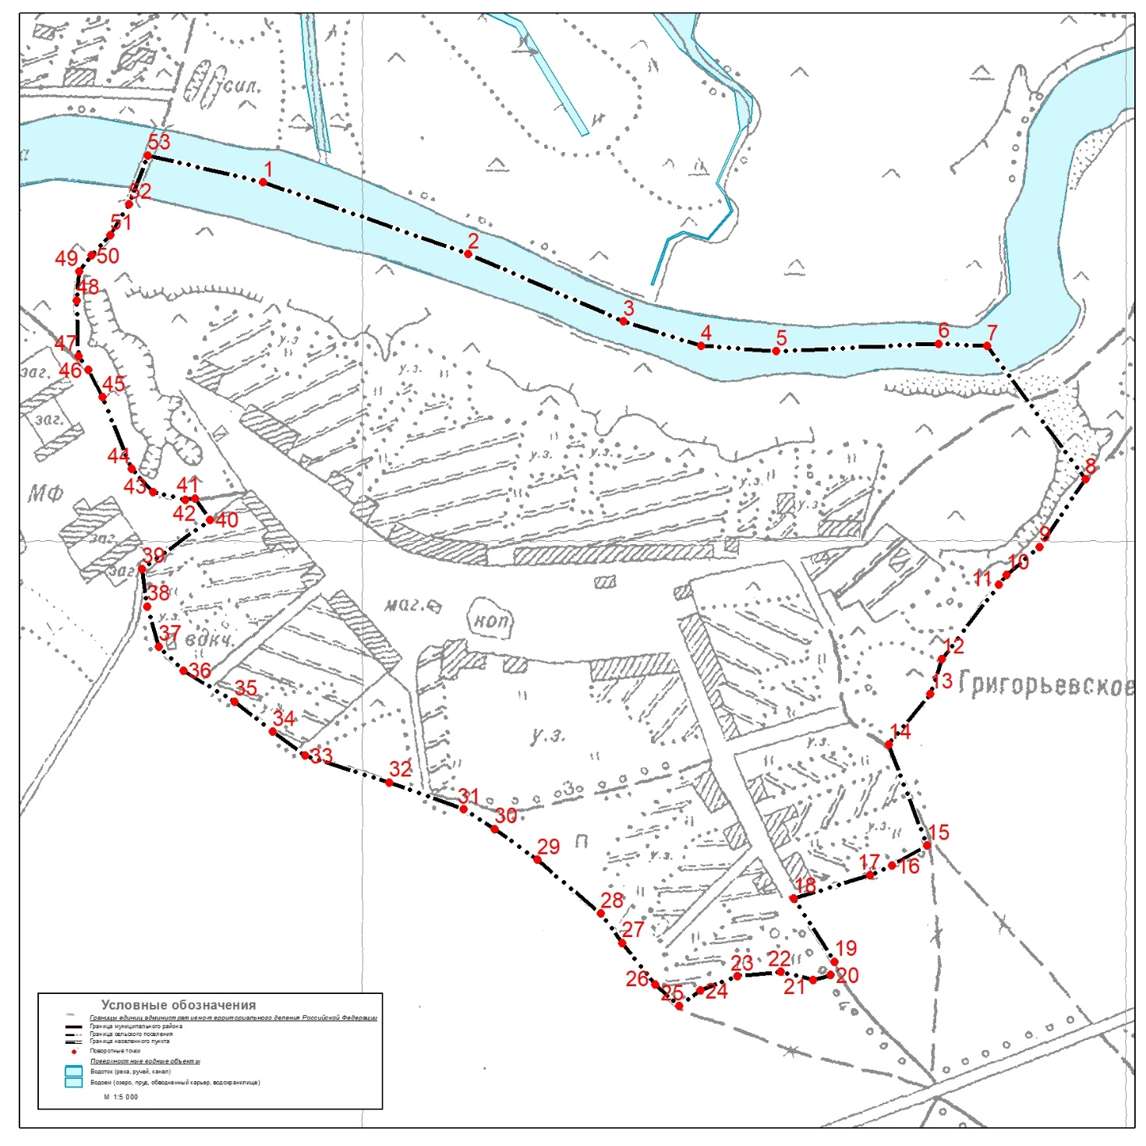
Масштаб 1: |  |  | 5000
Используемые условные знаки и обозначения:
Подпись |  | Дата « |  |  |  | » |  |  |  |  | г.
Место для оттиска печати (при наличии) лица, составившего описание местоположения
границ объекта

ОПИСАНИЕ МЕСТОПОЛОЖЕНИЯ ГРАНИЦ
д. Жаркое
(наименование объекта, местоположение границ которого описано (далее – объект)
Раздел 1
Сведения об объекте
№  п/п | Характеристики объекта | Описание характеристик
1 | 2 | 3
1 | Местоположение объекта | Рязанская область, Кораблинский район, Кипчаковское СП
2 | Площадь объекта +/- величина погрешности определения площади  (P +/- Дельта P) | 174385 м²
3 | Иные характеристики объекта
Раздел 2
Сведения о местоположении границ объекта
1. Система координат |  | СК-62 зона 2
2. Сведения о характерных точках границ объекта
Обозначение характерных точек границ | Координаты, м |  |  | Метод определения координат характерной точки | Средняя квадратическая погрешность положения характерной точки (Mt), м |  |  | Описание  обозначения точки на местности (при наличии)
Обозначение характерных точек границ | X |  | Y | Метод определения координат характерной точки |  |  |  | Описание  обозначения точки на местности (при наличии)
1 | 2 |  | 3 | 4 | 5 |  | 6
1 | 364726,95 |  | 2161607,45 | Картометрический метод | 2,50 |  | −
2 | 364721,35 |  | 2161642,46 | Картометрический метод | 2,50 |  | −
3 | 364732,55 |  | 2161667,66 | Картометрический метод | 2,50 |  | −
4 | 364726,95 |  | 2161699,87 | Картометрический метод | 2,50 |  | −
5 | 364714,35 |  | 2161738,37 | Картометрический метод | 2,50 |  | −
6 | 364682,84 |  | 2161729,27 | Картометрический метод | 2,50 |  | −
7 | 364657,64 |  | 2161734,17 | Картометрический метод | 2,50 |  | −
8 | 364631,74 |  | 2161748,17 | Картометрический метод | 2,50 |  | −
9 | 364623,34 |  | 2161763,58 | Картометрический метод | 2,50 |  | −
10 | 364574,33 |  | 2161749,58 | Картометрический метод | 2,50 |  | −
11 | 364504,32 |  | 2161719,47 | Картометрический метод | 2,50 |  | −
12 | 364516,92 |  | 2161617,25 | Картометрический метод | 2,50 |  | −
13 | 364505,02 |  | 2161556,34 | Картометрический метод | 2,50 |  | −
14 | 364514,12 |  | 2161462,53 | Картометрический метод | 2,50 |  | −
15 | 364416,10 |  | 2161420,52 | Картометрический метод | 2,50 |  | −
16 | 364307,59 |  | 2161381,32 | Картометрический метод | 2,50 |  | −
17 | 364341,19 |  | 2161274,90 | Картометрический метод | 2,50 |  | −
18 | 364238,98 |  | 2161234,99 | Картометрический метод | 2,50 |  | −
19 | 364294,98 |  | 2161078,87 | Картометрический метод | 2,50 |  | −
20 | 364323,30 |  | 2161086,90 | Картометрический метод | 2,50 |  | −
21 | 364238,21 |  | 2161051,97 | Картометрический метод | 2,50 |  | −
22 | 364253,39 |  | 2161020,91 | Картометрический метод | 2,50 |  | −
23 | 364337,35 |  | 2161059,73 | Картометрический метод | 2,50 |  | −
24 | 364354,27 |  | 2161077,18 | Картометрический метод | 2,50 |  | −
25 | 364377,59 |  | 2161085,24 | Картометрический метод | 2,50 |  | −
26 | 364386,48 |  | 2161099,02 | Картометрический метод | 2,50 |  | −
27 | 364385,20 |  | 2161103,03 | Картометрический метод | 2,50 |  | −
28 | 364368,27 |  | 2161096,82 | Картометрический метод | 2,50 |  | −
29 | 364367,50 |  | 2161099,44 | Картометрический метод | 2,50 |  | −
30 | 364393,70 |  | 2161106,87 | Картометрический метод | 2,50 |  | −
31 | 364401,40 |  | 2161078,17 | Картометрический метод | 2,50 |  | −
32 | 364449,01 |  | 2161095,67 | Картометрический метод | 2,50 |  | −
33 | 364515,52 |  | 2161132,08 | Картометрический метод | 2,50 |  | −
34 | 364568,73 |  | 2161155,88 | Картометрический метод | 2,50 |  | −
35 | 364533,72 |  | 2161328,11 | Картометрический метод | 2,50 |  | −
36 | 364555,60 |  | 2161335,79 | Картометрический метод | 2,50 |  | −
37 | 364618,54 |  | 2161357,87 | Картометрический метод | 2,50 |  | −
38 | 364653,44 |  | 2161370,12 | Картометрический метод | 2,50 |  | −
39 | 364768,64 |  | 2161407,93 | Картометрический метод | 2,50 |  | −
40 | 364785,83 |  | 2161413,58 | Картометрический метод | 2,50 |  | −
41 | 364792,06 |  | 2161415,62 | Картометрический метод | 2,50 |  | −
42 | 364784,36 |  | 2161428,57 | Картометрический метод | 2,50 |  | −
43 | 364776,66 |  | 2161441,53 | Картометрический метод | 2,50 |  | −
44 | 364764,76 |  | 2161464,63 | Картометрический метод | 2,50 |  | −
45 | 364754,26 |  | 2161493,34 | Картометрический метод | 2,50 |  | −
46 | 364799,06 |  | 2161539,54 | Картометрический метод | 2,50 |  | −
47 | 364788,56 |  | 2161561,95 | Картометрический метод | 2,50 |  | −
1 | 364726,95 |  | 2161607,45 | Картометрический метод | 2,50 |  | −
3. Сведения о характерных точках части (частей) границы объекта
Обозначение характерных точек части границы | Координаты, м |  |  | Метод определения координат характерной точки | Средняя квадратическая погрешность положения характерной точки (Mt), м |  |  | Описание  обозначения точки на местности (при наличии)
Обозначение характерных точек части границы | X |  | Y | Метод определения координат характерной точки |  |  |  | Описание  обозначения точки на местности (при наличии)
1 | 2 |  | 3 | 4 | 5 |  |  | 6
Часть № 1
Часть № 2
Часть № …

Раздел 3
Сведения о местоположении измененных (уточненных) границ объекта
1. Система координат
2. Сведения о характерных точках границ объекта
Обозначение характерных точек границ | Существующие координаты, м |  |  | Измененные (уточненные) координаты, м |  | Метод определения координат характерной точки |  | Средняя квадратическая погрешность положения характерной точки (Mt), м |  |  | Описание обозначения точки на местности (при наличии)
Обозначение характерных точек границ | X | Y |  | X | Y |  |  |  |  |  | Описание обозначения точки на местности (при наличии)
1 | 2 | 3 |  | 4 | 5 |  | 6 | 7 |  | 8
3. Сведения о характерных точках части (частей) границы объекта
Часть № 1
Часть № 2
Часть № ...
Раздел 4
План границ объекта
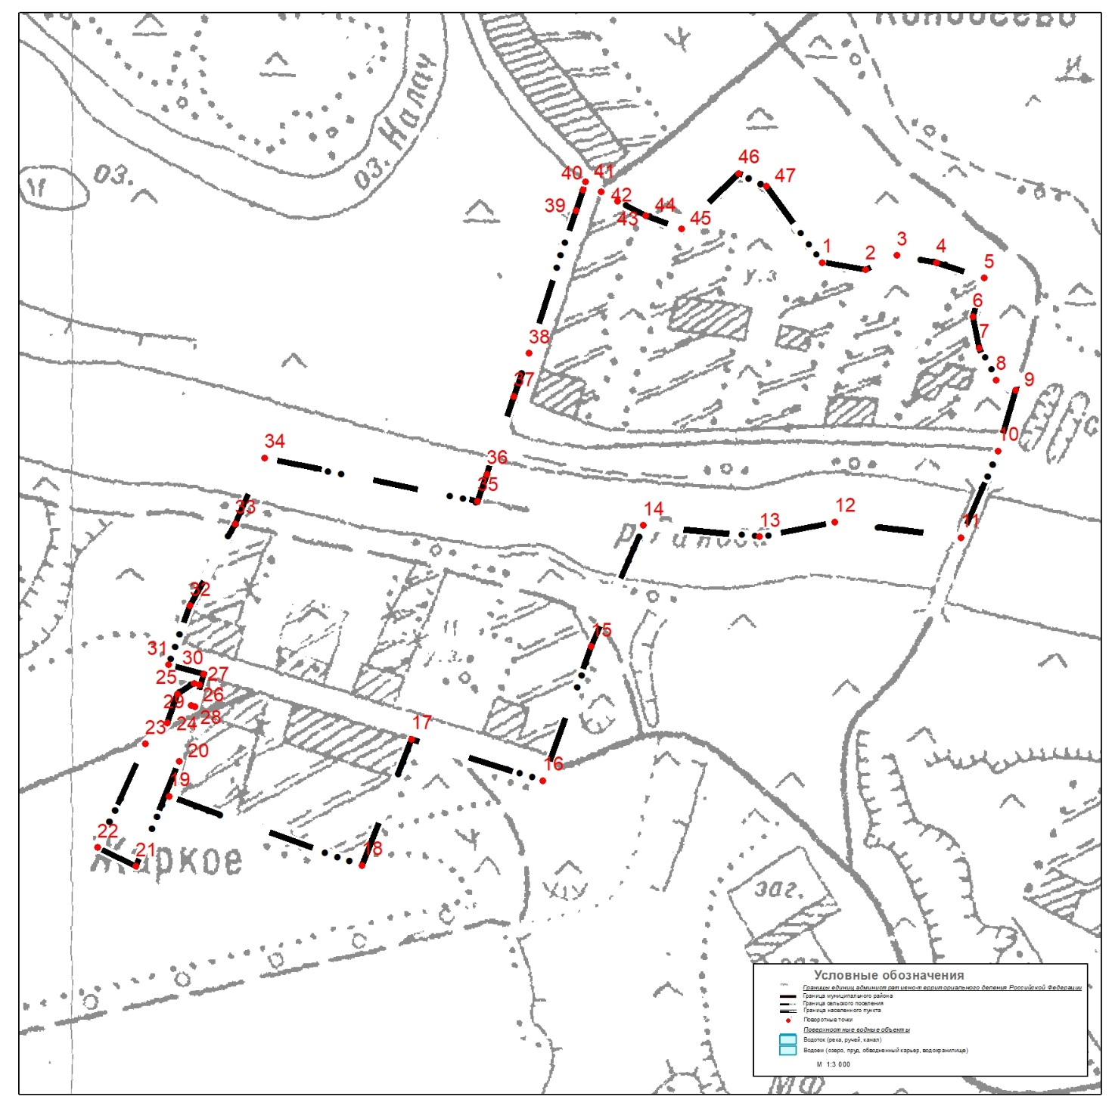
Масштаб 1: |  |  | 3000
Используемые условные знаки и обозначения:
Подпись |  | Дата « |  |  |  | » |  |  |  |  | г.
Место для оттиска печати (при наличии) лица, составившего описание местоположения
границ объекта

ОПИСАНИЕ МЕСТОПОЛОЖЕНИЯ ГРАНИЦ
д. Красная Поляна
(наименование объекта, местоположение границ которого описано (далее – объект)
Раздел 1
Сведения об объекте
№  п/п | Характеристики объекта | Описание характеристик
1 | 2 | 3
1 | Местоположение объекта | Рязанская область, Кораблинский район, Кипчаковское СП
2 | Площадь объекта +/- величина погрешности определения площади  (P +/- Дельта P) | 108289 м²
3 | Иные характеристики объекта
Раздел 2
Сведения о местоположении границ объекта
1. Система координат |  | СК-62 зона 2
2. Сведения о характерных точках границ объекта
Обозначение характерных точек границ | Координаты, м |  |  | Метод определения координат характерной точки | Средняя квадратическая погрешность положения характерной точки (Mt), м |  |  | Описание  обозначения точки на местности (при наличии)
Обозначение характерных точек границ | X |  | Y | Метод определения координат характерной точки |  |  |  | Описание  обозначения точки на местности (при наличии)
1 | 2 |  | 3 | 4 | 5 |  | 6
1 | 358237,74 |  | 2162947,70 | Картометрический метод | 2,50 |  | −
2 | 358372,98 |  | 2162939,33 | Картометрический метод | 2,50 |  | −
3 | 358473,88 |  | 2162993,79 | Картометрический метод | 2,50 |  | −
4 | 358474,49 |  | 2163000,52 | Картометрический метод | 2,50 |  | −
5 | 358494,58 |  | 2163001,55 | Картометрический метод | 2,50 |  | −
6 | 358513,48 |  | 2163017,65 | Картометрический метод | 2,50 |  | −
7 | 358536,58 |  | 2163021,15 | Картометрический метод | 2,50 |  | −
8 | 358561,09 |  | 2163009,95 | Картометрический метод | 2,50 |  | −
9 | 358591,19 |  | 2162980,54 | Картометрический метод | 2,50 |  | −
10 | 358627,60 |  | 2162984,74 | Картометрический метод | 2,50 |  | −
11 | 358634,60 |  | 2162914,73 | Картометрический метод | 2,50 |  | −
12 | 358717,91 |  | 2162919,63 | Картометрический метод | 2,50 |  | −
13 | 358743,11 |  | 2162909,83 | Картометрический метод | 2,50 |  | −
14 | 358904,84 |  | 2162838,42 | Картометрический метод | 2,50 |  | −
15 | 358912,54 |  | 2162848,22 | Картометрический метод | 2,50 |  | −
16 | 358969,98 |  | 2162950,80 | Картометрический метод | 2,50 |  | −
17 | 358918,59 |  | 2162989,01 | Картометрический метод | 2,50 |  | −
18 | 358640,34 |  | 2163088,20 | Картометрический метод | 2,50 |  | −
19 | 358588,72 |  | 2163108,69 | Картометрический метод | 2,50 |  | −
20 | 358525,73 |  | 2163131,07 | Картометрический метод | 2,50 |  | −
21 | 358486,52 |  | 2163133,17 | Картометрический метод | 2,50 |  | −
22 | 358246,10 |  | 2163144,67 | Картометрический метод | 2,50 |  | −
1 | 358237,74 |  | 2162947,70 | Картометрический метод | 2,50 |  | −
3. Сведения о характерных точках части (частей) границы объекта
Обозначение характерных точек части границы | Координаты, м |  |  | Метод определения координат характерной точки | Средняя квадратическая погрешность положения характерной точки (Mt), м |  |  | Описание  обозначения точки на местности (при наличии)
Обозначение характерных точек части границы | X |  | Y | Метод определения координат характерной точки |  |  |  | Описание  обозначения точки на местности (при наличии)
1 | 2 |  | 3 | 4 | 5 |  |  | 6
Часть № 1
Часть № 2
Часть № …

Раздел 3
Сведения о местоположении измененных (уточненных) границ объекта
1. Система координат
2. Сведения о характерных точках границ объекта
Обозначение характерных точек границ | Существующие координаты, м |  |  | Измененные (уточненные) координаты, м |  | Метод определения координат характерной точки |  | Средняя квадратическая погрешность положения характерной точки (Mt), м |  |  | Описание обозначения точки на местности (при наличии)
Обозначение характерных точек границ | X | Y |  | X | Y |  |  |  |  |  | Описание обозначения точки на местности (при наличии)
1 | 2 | 3 |  | 4 | 5 |  | 6 | 7 |  | 8
3. Сведения о характерных точках части (частей) границы объекта
Часть № 1
Часть № 2
Часть № ...
Раздел 4
План границ объекта
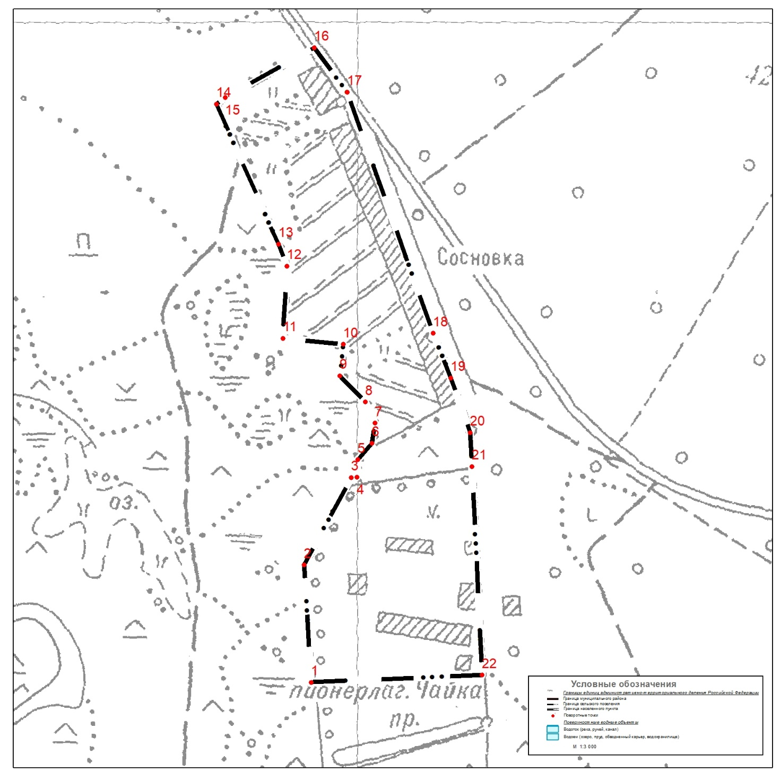
Масштаб 1: |  |  | 3000
Используемые условные знаки и обозначения:
Подпись |  | Дата « |  |  |  | » |  |  |  |  | г.
Место для оттиска печати (при наличии) лица, составившего описание местоположения
границ объекта

ОПИСАНИЕ МЕСТОПОЛОЖЕНИЯ ГРАНИЦ
д. Конобеево
(наименование объекта, местоположение границ которого описано (далее – объект)
Раздел 1
Сведения об объекте
№  п/п | Характеристики объекта | Описание характеристик
1 | 2 | 3
1 | Местоположение объекта | Рязанская область, Кораблинский район, Кипчаковское СП
2 | Площадь объекта +/- величина погрешности определения площади  (P +/- Дельта P) | 150547 м²
3 | Иные характеристики объекта
Раздел 2
Сведения о местоположении границ объекта
1. Система координат |  | СК-62 зона 2
2. Сведения о характерных точках границ объекта
Обозначение характерных точек границ | Координаты, м |  |  | Метод определения координат характерной точки | Средняя квадратическая погрешность положения характерной точки (Mt), м |  |  | Описание  обозначения точки на местности (при наличии)
Обозначение характерных точек границ | X |  | Y | Метод определения координат характерной точки |  |  |  | Описание  обозначения точки на местности (при наличии)
1 | 2 |  | 3 | 4 | 5 |  | 6
1 | 364792,06 |  | 2161415,62 | Картометрический метод | 2,50 |  | −
2 | 364785,83 |  | 2161413,58 | Картометрический метод | 2,50 |  | −
3 | 364768,64 |  | 2161407,93 | Картометрический метод | 2,50 |  | −
4 | 364653,44 |  | 2161370,12 | Картометрический метод | 2,50 |  | −
5 | 364618,54 |  | 2161357,87 | Картометрический метод | 2,50 |  | −
6 | 364555,60 |  | 2161335,79 | Картометрический метод | 2,50 |  | −
7 | 364533,72 |  | 2161328,11 | Картометрический метод | 2,50 |  | −
8 | 364568,73 |  | 2161155,88 | Картометрический метод | 2,50 |  | −
9 | 364757,92 |  | 2161206,12 | Картометрический метод | 2,50 |  | −
10 | 364775,42 |  | 2161239,02 | Картометрический метод | 2,50 |  | −
11 | 364797,82 |  | 2161259,32 | Картометрический метод | 2,50 |  | −
12 | 364824,43 |  | 2161280,33 | Картометрический метод | 2,50 |  | −
13 | 364862,93 |  | 2161297,83 | Картометрический метод | 2,50 |  | −
14 | 364894,44 |  | 2161301,33 | Картометрический метод | 2,50 |  | −
15 | 364933,83 |  | 2161300,28 | Картометрический метод | 2,50 |  | −
16 | 364989,14 |  | 2161277,88 | Картометрический метод | 2,50 |  | −
17 | 365041,65 |  | 2161243,57 | Картометрический метод | 2,50 |  | −
18 | 365110,96 |  | 2161201,56 | Картометрический метод | 2,50 |  | −
19 | 365167,67 |  | 2161098,82 | Картометрический метод | 2,50 |  | −
20 | 365215,28 |  | 2161117,03 | Картометрический метод | 2,50 |  | −
21 | 365218,78 |  | 2161101,62 | Картометрический метод | 2,50 |  | −
22 | 365305,59 |  | 2161134,52 | Картометрический метод | 2,50 |  | −
23 | 365329,40 |  | 2161155,53 | Картометрический метод | 2,50 |  | −
24 | 365316,10 |  | 2161179,34 | Картометрический метод | 2,50 |  | −
25 | 365285,99 |  | 2161179,34 | Картометрический метод | 2,50 |  | −
26 | 365255,88 |  | 2161198,24 | Картометрический метод | 2,50 |  | −
27 | 365236,98 |  | 2161226,94 | Картометрический метод | 2,50 |  | −
28 | 365229,28 |  | 2161252,85 | Картометрический метод | 2,50 |  | −
29 | 365233,48 |  | 2161282,25 | Картометрический метод | 2,50 |  | −
30 | 365229,28 |  | 2161306,76 | Картометрический метод | 2,50 |  | −
31 | 365202,68 |  | 2161325,66 | Картометрический метод | 2,50 |  | −
32 | 365153,67 |  | 2161374,67 | Картометрический метод | 2,50 |  | −
33 | 365141,07 |  | 2161385,87 | Картометрический метод | 2,50 |  | −
34 | 365119,97 |  | 2161341,08 | Картометрический метод | 2,50 |  | −
35 | 365106,17 |  | 2161395,78 | Картометрический метод | 2,50 |  | −
36 | 365080,86 |  | 2161433,48 | Картометрический метод | 2,50 |  | −
37 | 365040,25 |  | 2161474,78 | Картометрический метод | 2,50 |  | −
38 | 364980,04 |  | 2161518,89 | Картометрический метод | 2,50 |  | −
39 | 364906,66 |  | 2161572,56 | Картометрический метод | 2,50 |  | −
40 | 364793,46 |  | 2161433,65 | Картометрический метод | 2,50 |  | −
41 | 364784,36 |  | 2161428,57 | Картометрический метод | 2,50 |  | −
1 | 364792,06 |  | 2161415,62 | Картометрический метод | 2,50 |  | −
3. Сведения о характерных точках части (частей) границы объекта
Обозначение характерных точек части границы | Координаты, м |  |  | Метод определения координат характерной точки | Средняя квадратическая погрешность положения характерной точки (Mt), м |  |  | Описание  обозначения точки на местности (при наличии)
Обозначение характерных точек части границы | X |  | Y | Метод определения координат характерной точки |  |  |  | Описание  обозначения точки на местности (при наличии)
1 | 2 |  | 3 | 4 | 5 |  |  | 6
Часть № 1
Часть № 2
Часть № …

Раздел 3
Сведения о местоположении измененных (уточненных) границ объекта
1. Система координат
2. Сведения о характерных точках границ объекта
Обозначение характерных точек границ | Существующие координаты, м |  |  | Измененные (уточненные) координаты, м |  | Метод определения координат характерной точки |  | Средняя квадратическая погрешность положения характерной точки (Mt), м |  |  | Описание обозначения точки на местности (при наличии)
Обозначение характерных точек границ | X | Y |  | X | Y |  |  |  |  |  | Описание обозначения точки на местности (при наличии)
1 | 2 | 3 |  | 4 | 5 |  | 6 | 7 |  | 8
3. Сведения о характерных точках части (частей) границы объекта
Часть № 1
Часть № 2
Часть № ...
Раздел 4
План границ объекта
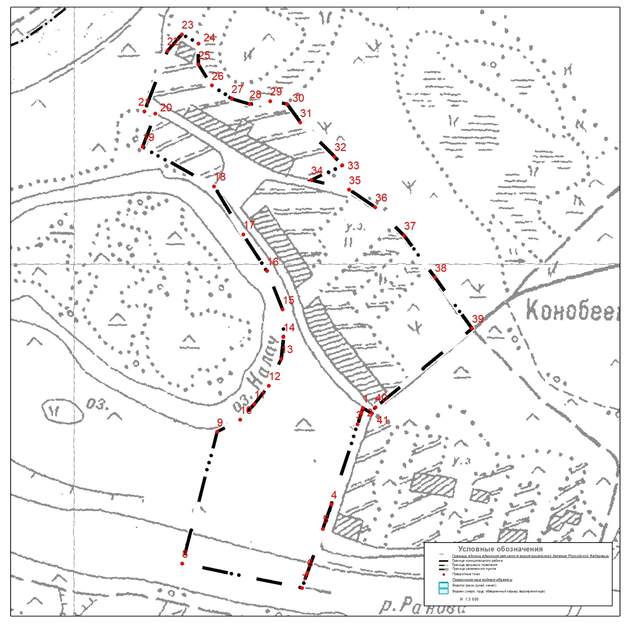
Масштаб 1: |  |  | 3000
Используемые условные знаки и обозначения:
Подпись |  | Дата « |  |  |  | » |  |  |  |  | г.
Место для оттиска печати (при наличии) лица, составившего описание местоположения
границ объекта

ОПИСАНИЕ МЕСТОПОЛОЖЕНИЯ ГРАНИЦ
с. Кипчаково
(наименование объекта, местоположение границ которого описано (далее – объект)
Раздел 1
Сведения об объекте
№  п/п | Характеристики объекта | Описание характеристик
1 | 2 | 3
1 | Местоположение объекта | Рязанская область, Кораблинский район, Кипчаковское СП
2 | Площадь объекта +/- величина погрешности определения площади  (P +/- Дельта P) | 1267347 м²
3 | Иные характеристики объекта
Раздел 2
Сведения о местоположении границ объекта
1. Система координат |  | СК-62 зона 2
2. Сведения о характерных точках границ объекта
Обозначение характерных точек границ | Координаты, м |  |  | Метод определения координат характерной точки | Средняя квадратическая погрешность положения характерной точки (Mt), м |  |  | Описание  обозначения точки на местности (при наличии)
Обозначение характерных точек границ | X |  | Y | Метод определения координат характерной точки |  |  |  | Описание  обозначения точки на местности (при наличии)
1 | 2 |  | 3 | 4 | 5 |  | 6
3. Сведения о характерных точках части (частей) границы объекта
Обозначение характерных точек части границы | Координаты, м |  |  | Метод определения координат характерной точки | Средняя квадратическая погрешность положения характерной точки (Mt), м |  |  | Описание  обозначения точки на местности (при наличии)
Обозначение характерных точек части границы | X |  | Y | Метод определения координат характерной точки |  |  |  | Описание  обозначения точки на местности (при наличии)
1 | 2 |  | 3 | 4 | 5 |  |  | 6
Часть № 1
1 | 360228,27 |  | 2162291,75 | Картометрический метод | 2,50 |  | −
2 | 360236,58 |  | 2162297,65 | Картометрический метод | 2,50 |  | −
3 | 360256,30 |  | 2162308,71 | Картометрический метод | 2,50 |  | −
4 | 360245,00 |  | 2162332,06 | Картометрический метод | 2,50 |  | −
5 | 360241,55 |  | 2162330,19 | Картометрический метод | 2,50 |  | −
6 | 360238,36 |  | 2162336,00 | Картометрический метод | 2,50 |  | −
7 | 360242,99 |  | 2162338,65 | Картометрический метод | 2,50 |  | −
8 | 360241,56 |  | 2162340,90 | Картометрический метод | 2,50 |  | −
9 | 360235,93 |  | 2162347,84 | Картометрический метод | 2,50 |  | −
10 | 360239,57 |  | 2162350,01 | Картометрический метод | 2,50 |  | −
11 | 360247,77 |  | 2162354,91 | Картометрический метод | 2,50 |  | −
12 | 360245,96 |  | 2162357,98 | Картометрический метод | 2,50 |  | −
13 | 360247,80 |  | 2162359,19 | Картометрический метод | 2,50 |  | −
14 | 360244,03 |  | 2162365,20 | Картометрический метод | 2,50 |  | −
15 | 360242,30 |  | 2162364,13 | Картометрический метод | 2,50 |  | −
16 | 360240,34 |  | 2162367,35 | Картометрический метод | 2,50 |  | −
17 | 360234,25 |  | 2162363,65 | Картометрический метод | 2,50 |  | −
18 | 360234,48 |  | 2162363,13 | Картометрический метод | 2,50 |  | −
19 | 360232,15 |  | 2162361,46 | Картометрический метод | 2,50 |  | −
20 | 360225,43 |  | 2162370,70 | Картометрический метод | 2,50 |  | −
21 | 360226,94 |  | 2162371,75 | Картометрический метод | 2,50 |  | −
22 | 360227,41 |  | 2162371,23 | Картометрический метод | 2,50 |  | −
23 | 360231,83 |  | 2162375,38 | Картометрический метод | 2,50 |  | −
24 | 360231,43 |  | 2162375,80 | Картометрический метод | 2,50 |  | −
25 | 360233,39 |  | 2162377,62 | Картометрический метод | 2,50 |  | −
26 | 360239,39 |  | 2162384,03 | Картометрический метод | 2,50 |  | −
27 | 360233,56 |  | 2162389,44 | Картометрический метод | 2,50 |  | −
28 | 360228,07 |  | 2162383,32 | Картометрический метод | 2,50 |  | −
29 | 360220,75 |  | 2162375,90 | Картометрический метод | 2,50 |  | −
30 | 360219,00 |  | 2162374,12 | Картометрический метод | 2,50 |  | −
31 | 360220,75 |  | 2162372,34 | Картометрический метод | 2,50 |  | −
32 | 360221,31 |  | 2162371,76 | Картометрический метод | 2,50 |  | −
33 | 360223,46 |  | 2162369,17 | Картометрический метод | 2,50 |  | −
34 | 360223,93 |  | 2162368,52 | Картометрический метод | 2,50 |  | −
35 | 360223,94 |  | 2162368,51 | Картометрический метод | 2,50 |  | −
36 | 360230,09 |  | 2162360,05 | Картометрический метод | 2,50 |  | −
37 | 360236,06 |  | 2162350,83 | Картометрический метод | 2,50 |  | −
38 | 360234,33 |  | 2162349,80 | Картометрический метод | 2,50 |  | −
39 | 360229,01 |  | 2162356,35 | Картометрический метод | 2,50 |  | −
40 | 360221,99 |  | 2162352,76 | Картометрический метод | 2,50 |  | −
41 | 360203,79 |  | 2162343,35 | Картометрический метод | 2,50 |  | −
42 | 360195,87 |  | 2162339,40 | Картометрический метод | 2,50 |  | −
43 | 360187,23 |  | 2162356,40 | Картометрический метод | 2,50 |  | −
44 | 360196,69 |  | 2162360,84 | Картометрический метод | 2,50 |  | −
45 | 360185,79 |  | 2162381,53 | Картометрический метод | 2,50 |  | −
46 | 360170,28 |  | 2162413,57 | Картометрический метод | 2,50 |  | −
47 | 360158,18 |  | 2162408,79 | Картометрический метод | 2,50 |  | −
48 | 360165,46 |  | 2162392,42 | Картометрический метод | 2,50 |  | −
49 | 360167,91 |  | 2162386,47 | Картометрический метод | 2,50 |  | −
50 | 360118,48 |  | 2162367,25 | Картометрический метод | 2,50 |  | −
51 | 360068,77 |  | 2162340,64 | Картометрический метод | 2,50 |  | −
52 | 359995,96 |  | 2162480,66 | Картометрический метод | 2,50 |  | −
53 | 360010,54 |  | 2162491,72 | Картометрический метод | 2,50 |  | −
54 | 360016,02 |  | 2162495,88 | Картометрический метод | 2,50 |  | −
55 | 360056,87 |  | 2162526,87 | Картометрический метод | 2,50 |  | −
56 | 360053,86 |  | 2162534,44 | Картометрический метод | 2,50 |  | −
57 | 359986,16 |  | 2162704,70 | Картометрический метод | 2,50 |  | −
58 | 359925,95 |  | 2162938,54 | Картометрический метод | 2,50 |  | −
59 | 359957,45 |  | 2163013,45 | Картометрический метод | 2,50 |  | −
60 | 359925,25 |  | 2163084,86 | Картометрический метод | 2,50 |  | −
61 | 359843,34 |  | 2163148,57 | Картометрический метод | 2,50 |  | −
62 | 359706,82 |  | 2163109,36 | Картометрический метод | 2,50 |  | −
63 | 359622,80 |  | 2163112,16 | Картометрический метод | 2,50 |  | −
64 | 359594,80 |  | 2163135,27 | Картометрический метод | 2,50 |  | −
65 | 359579,40 |  | 2163101,66 | Картометрический метод | 2,50 |  | −
66 | 359573,79 |  | 2163073,66 | Картометрический метод | 2,50 |  | −
67 | 359592,00 |  | 2163025,35 | Картометрический метод | 2,50 |  | −
68 | 359706,82 |  | 2162764,21 | Картометрический метод | 2,50 |  | −
69 | 359605,97 |  | 2162702,21 | Картометрический метод | 2,50 |  | −
70 | 359590,44 |  | 2162719,19 | Картометрический метод | 2,50 |  | −
71 | 359563,99 |  | 2162757,91 | Картометрический метод | 2,50 |  | −
72 | 359508,68 |  | 2162833,52 | Картометрический метод | 2,50 |  | −
73 | 359351,09 |  | 2162696,70 | Картометрический метод | 2,50 |  | −
74 | 359341,36 |  | 2162688,25 | Картометрический метод | 2,50 |  | −
75 | 359410,67 |  | 2162639,24 | Картометрический метод | 2,50 |  | −
76 | 359402,60 |  | 2162636,31 | Картометрический метод | 2,50 |  | −
77 | 359355,71 |  | 2162619,29 | Картометрический метод | 2,50 |  | −
78 | 359331,91 |  | 2162604,58 | Картометрический метод | 2,50 |  | −
79 | 359256,29 |  | 2162504,47 | Картометрический метод | 2,50 |  | −
80 | 359270,30 |  | 2162491,17 | Картометрический метод | 2,50 |  | −
81 | 359309,50 |  | 2162447,76 | Картометрический метод | 2,50 |  | −
82 | 359295,50 |  | 2162416,95 | Картометрический метод | 2,50 |  | −
83 | 359373,21 |  | 2162331,54 | Картометрический метод | 2,50 |  | −
84 | 359394,22 |  | 2162318,24 | Картометрический метод | 2,50 |  | −
85 | 359422,92 |  | 2162314,04 | Картометрический метод | 2,50 |  | −
86 | 359495,73 |  | 2162266,43 | Картометрический метод | 2,50 |  | −
87 | 359525,84 |  | 2162291,64 | Картометрический метод | 2,50 |  | −
88 | 359568,89 |  | 2162247,88 | Картометрический метод | 2,50 |  | −
89 | 359545,79 |  | 2162229,68 | Картометрический метод | 2,50 |  | −
90 | 359554,54 |  | 2162215,67 | Картометрический метод | 2,50 |  | −
91 | 359541,24 |  | 2162204,82 | Картометрический метод | 2,50 |  | −
92 | 359515,43 |  | 2162181,19 | Картометрический метод | 2,50 |  | −
93 | 359483,29 |  | 2162154,28 | Картометрический метод | 2,50 |  | −
94 | 359520,59 |  | 2162121,51 | Картометрический метод | 2,50 |  | −
95 | 359592,00 |  | 2162174,02 | Картометрический метод | 2,50 |  | −
96 | 359606,70 |  | 2162157,56 | Картометрический метод | 2,50 |  | −
97 | 359661,31 |  | 2162197,12 | Картометрический метод | 2,50 |  | −
98 | 359649,76 |  | 2162214,27 | Картометрический метод | 2,50 |  | −
99 | 359687,42 |  | 2162233,31 | Картометрический метод | 2,50 |  | −
100 | 359716,97 |  | 2162200,97 | Картометрический метод | 2,50 |  | −
101 | 359753,72 |  | 2162226,52 | Картометрический метод | 2,50 |  | −
102 | 359717,32 |  | 2162285,68 | Картометрический метод | 2,50 |  | −
103 | 359742,32 |  | 2162304,20 | Картометрический метод | 2,50 |  | −
104 | 359755,21 |  | 2162287,80 | Картометрический метод | 2,50 |  | −
105 | 359798,48 |  | 2162215,68 | Картометрический метод | 2,50 |  | −
106 | 359828,31 |  | 2162228,84 | Картометрический метод | 2,50 |  | −
107 | 359781,63 |  | 2162316,19 | Картометрический метод | 2,50 |  | −
108 | 359774,12 |  | 2162310,67 | Картометрический метод | 2,50 |  | −
109 | 359766,14 |  | 2162321,85 | Картометрический метод | 2,50 |  | −
110 | 359774,03 |  | 2162327,69 | Картометрический метод | 2,50 |  | −
111 | 359811,83 |  | 2162355,35 | Картометрический метод | 2,50 |  | −
112 | 359851,74 |  | 2162336,79 | Картометрический метод | 2,50 |  | −
113 | 359888,84 |  | 2162311,59 | Картометрический метод | 2,50 |  | −
114 | 359896,19 |  | 2162295,49 | Картометрический метод | 2,50 |  | −
115 | 359901,10 |  | 2162262,58 | Картометрический метод | 2,50 |  | −
116 | 359902,85 |  | 2162220,22 | Картометрический метод | 2,50 |  | −
117 | 359910,90 |  | 2162193,97 | Картометрический метод | 2,50 |  | −
118 | 359912,65 |  | 2162163,52 | Картометрический метод | 2,50 |  | −
119 | 359913,35 |  | 2162141,81 | Картометрический метод | 2,50 |  | −
120 | 359914,75 |  | 2162122,56 | Картометрический метод | 2,50 |  | −
121 | 359926,65 |  | 2162090,35 | Картометрический метод | 2,50 |  | −
122 | 359944,85 |  | 2162062,00 | Картометрический метод | 2,50 |  | −
123 | 359945,90 |  | 2162044,15 | Картометрический метод | 2,50 |  | −
124 | 360005,06 |  | 2162058,50 | Картометрический метод | 2,50 |  | −
125 | 360028,52 |  | 2162068,30 | Картометрический метод | 2,50 |  | −
126 | 360036,92 |  | 2162049,05 | Картометрический метод | 2,50 |  | −
127 | 360046,37 |  | 2162051,85 | Картометрический метод | 2,50 |  | −
128 | 360084,17 |  | 2161928,98 | Картометрический метод | 2,50 |  | −
129 | 360151,03 |  | 2161987,44 | Картометрический метод | 2,50 |  | −
130 | 360236,10 |  | 2162066,90 | Картометрический метод | 2,50 |  | −
131 | 360319,41 |  | 2162173,32 | Картометрический метод | 2,50 |  | −
132 | 360542,05 |  | 2162300,74 | Картометрический метод | 2,50 |  | −
133 | 360502,84 |  | 2162460,36 | Картометрический метод | 2,50 |  | −
134 | 360415,33 |  | 2162439,36 | Картометрический метод | 2,50 |  | −
135 | 360332,01 |  | 2162384,75 | Картометрический метод | 2,50 |  | −
136 | 360326,03 |  | 2162378,19 | Картометрический метод | 2,50 |  | −
137 | 360322,91 |  | 2162344,84 | Картометрический метод | 2,50 |  | −
138 | 360229,44 |  | 2162290,11 | Картометрический метод | 2,50 |  | −
1 | 360228,27 |  | 2162291,75 | Картометрический метод | 2,50 |  | −
Часть № 2
139 | 360170,64 |  | 2161512,06 | Картометрический метод | 2,50 |  | −
140 | 360172,04 |  | 2161500,86 | Картометрический метод | 2,50 |  | −
141 | 360150,68 |  | 2161493,86 | Картометрический метод | 2,50 |  | −
142 | 360033,07 |  | 2161423,85 | Картометрический метод | 2,50 |  | −
143 | 359994,91 |  | 2161393,74 | Картометрический метод | 2,50 |  | −
144 | 359908,80 |  | 2161310,78 | Картометрический метод | 2,50 |  | −
145 | 359864,69 |  | 2161270,53 | Картометрический метод | 2,50 |  | −
146 | 359846,49 |  | 2161256,87 | Картометрический метод | 2,50 |  | −
147 | 359828,28 |  | 2161248,82 | Картометрический метод | 2,50 |  | −
148 | 359780,33 |  | 2161234,47 | Картометрический метод | 2,50 |  | −
149 | 359758,97 |  | 2161223,62 | Картометрический метод | 2,50 |  | −
150 | 359736,57 |  | 2161206,82 | Картометрический метод | 2,50 |  | −
151 | 359715,92 |  | 2161190,71 | Картометрический метод | 2,50 |  | −
152 | 359725,02 |  | 2161169,71 | Картометрический метод | 2,50 |  | −
153 | 359853,84 |  | 2161017,09 | Картометрический метод | 2,50 |  | −
154 | 359872,04 |  | 2161012,18 | Картометрический метод | 2,50 |  | −
155 | 359891,64 |  | 2161022,69 | Картометрический метод | 2,50 |  | −
156 | 359993,86 |  | 2161104,60 | Картометрический метод | 2,50 |  | −
157 | 360110,78 |  | 2161199,81 | Картометрический метод | 2,50 |  | −
158 | 360237,50 |  | 2161040,19 | Картометрический метод | 2,50 |  | −
159 | 360345,32 |  | 2161077,29 | Картометрический метод | 2,50 |  | −
160 | 360392,22 |  | 2161101,80 | Картометрический метод | 2,50 |  | −
161 | 360402,72 |  | 2161079,40 | Картометрический метод | 2,50 |  | −
162 | 360418,83 |  | 2161031,09 | Картометрический метод | 2,50 |  | −
163 | 360424,08 |  | 2160981,38 | Картометрический метод | 2,50 |  | −
164 | 360438,08 |  | 2160977,18 | Картометрический метод | 2,50 |  | −
165 | 360442,28 |  | 2160959,68 | Картометрический метод | 2,50 |  | −
166 | 360479,74 |  | 2160979,63 | Картометрический метод | 2,50 |  | −
167 | 360640,76 |  | 2161060,14 | Картометрический метод | 2,50 |  | −
168 | 360737,38 |  | 2161109,15 | Картометрический метод | 2,50 |  | −
169 | 361468,64 |  | 2161445,90 | Картометрический метод | 2,50 |  | −
170 | 361411,93 |  | 2161458,50 | Картометрический метод | 2,50 |  | −
171 | 361386,03 |  | 2161471,11 | Картометрический метод | 2,50 |  | −
172 | 361353,82 |  | 2161501,21 | Картометрический метод | 2,50 |  | −
173 | 361331,42 |  | 2161511,01 | Картометрический метод | 2,50 |  | −
174 | 361285,91 |  | 2161517,31 | Картометрический метод | 2,50 |  | −
175 | 361230,60 |  | 2161533,42 | Картометрический метод | 2,50 |  | −
176 | 361182,30 |  | 2161539,02 | Картометрический метод | 2,50 |  | −
177 | 361128,39 |  | 2161544,62 | Картометрический метод | 2,50 |  | −
178 | 361087,08 |  | 2161568,42 | Картометрический метод | 2,50 |  | −
179 | 361041,57 |  | 2161585,22 | Картометрический метод | 2,50 |  | −
180 | 360982,07 |  | 2161605,53 | Картометрический метод | 2,50 |  | −
181 | 360954,76 |  | 2161623,03 | Картометрический метод | 2,50 |  | −
182 | 360941,46 |  | 2161655,24 | Картометрический метод | 2,50 |  | −
183 | 360933,76 |  | 2161678,69 | Картометрический метод | 2,50 |  | −
184 | 360916,25 |  | 2161689,19 | Картометрический метод | 2,50 |  | −
185 | 360902,60 |  | 2161691,64 | Картометрический метод | 2,50 |  | −
186 | 360888,95 |  | 2161679,39 | Картометрический метод | 2,50 |  | −
187 | 360871,10 |  | 2161664,69 | Картометрический метод | 2,50 |  | −
188 | 360829,44 |  | 2161649,98 | Картометрический метод | 2,50 |  | −
189 | 360811,94 |  | 2161646,83 | Картометрический метод | 2,50 |  | −
190 | 360793,39 |  | 2161659,44 | Картометрический метод | 2,50 |  | −
191 | 360767,13 |  | 2161690,59 | Картометрический метод | 2,50 |  | −
192 | 360751,03 |  | 2161710,54 | Картометрический метод | 2,50 |  | −
193 | 360738,08 |  | 2161715,44 | Картометрический метод | 2,50 |  | −
194 | 360716,02 |  | 2161712,99 | Картометрический метод | 2,50 |  | −
195 | 360696,07 |  | 2161713,34 | Картометрический метод | 2,50 |  | −
196 | 360685,22 |  | 2161722,45 | Картометрический метод | 2,50 |  | −
197 | 360670,52 |  | 2161749,75 | Картометрический метод | 2,50 |  | −
198 | 360560,60 |  | 2161676,24 | Картометрический метод | 2,50 |  | −
199 | 360497,59 |  | 2161636,33 | Картометрический метод | 2,50 |  | −
200 | 360376,47 |  | 2161589,78 | Картометрический метод | 2,50 |  | −
201 | 360281,96 |  | 2161555,47 | Картометрический метод | 2,50 |  | −
139 | 360170,64 |  | 2161512,06 | Картометрический метод | 2,50 |  | −
Часть № …

Раздел 3
Сведения о местоположении измененных (уточненных) границ объекта
1. Система координат
2. Сведения о характерных точках границ объекта
Обозначение характерных точек границ | Существующие координаты, м |  |  | Измененные (уточненные) координаты, м |  | Метод определения координат характерной точки |  | Средняя квадратическая погрешность положения характерной точки (Mt), м |  |  | Описание обозначения точки на местности (при наличии)
Обозначение характерных точек границ | X | Y |  | X | Y |  |  |  |  |  | Описание обозначения точки на местности (при наличии)
1 | 2 | 3 |  | 4 | 5 |  | 6 | 7 |  | 8
3. Сведения о характерных точках части (частей) границы объекта
Часть № 1
Часть № 2
Часть № ...
Раздел 4
План границ объекта
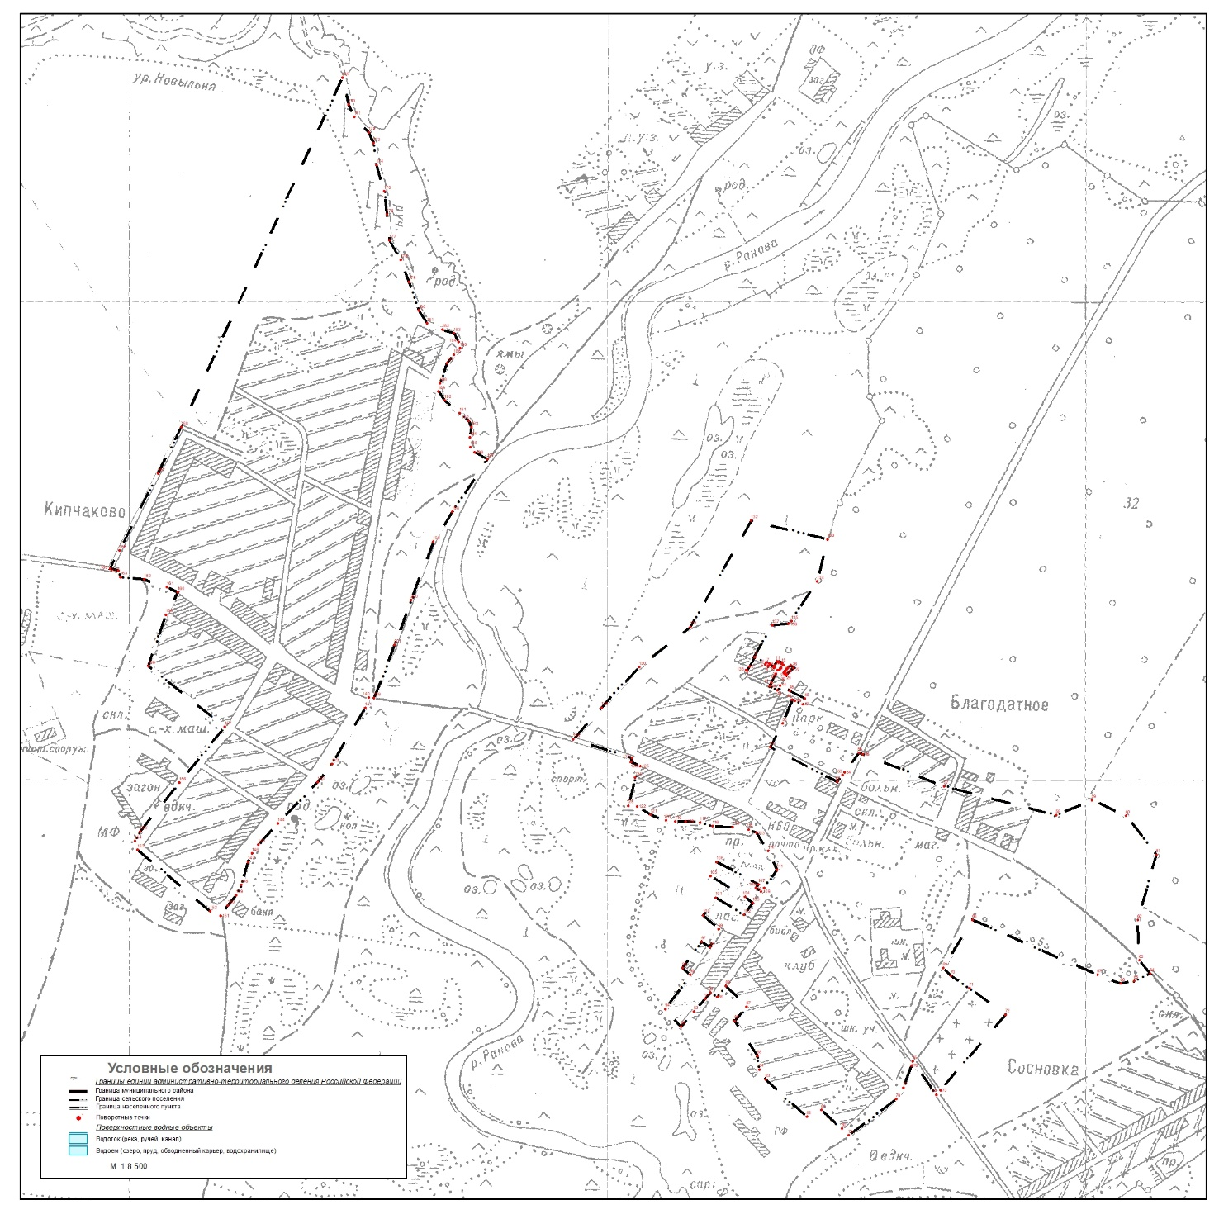
Масштаб 1: |  |  | 8500
Используемые условные знаки и обозначения:
Подпись |  | Дата « |  |  |  | » |  |  |  |  | г.
Место для оттиска печати (при наличии) лица, составившего описание местоположения
границ объекта

